TỔNG LIÊN ĐOÀN LAO ĐỘNG VIỆT NAM

**TRƯỜNG ĐẠI HỌC TÔN ĐỨC THẮNG**

**KHOA CÔNG NGHỆ THÔNG TIN**

**MÔN HỌC: CÔNG NGHỆ JAVA (503111)**

**BÁO CÁO CUỐI KỲ**

Người hướng dẫn: **ThS VÕ VĂN THÀNH**

Người thực hiện: **CAO MINH QUÂN – 52200136**

**HUỲNH KIẾN ĐÔNG DUY – 52200244**

**ĐINH PHÁT PHÁT– 52200010**

Khoá  **: 26**

**THÀNH PHỐ HỒ CHÍ MINH, NĂM 2025**

TỔNG LIÊN ĐOÀN LAO ĐỘNG VIỆT NAM

**TRƯỜNG ĐẠI HỌC TÔN ĐỨC THẮNG**

**KHOA CÔNG NGHỆ THÔNG TIN**

**MÔN HỌC: CÔNG NGHỆ JAVA (503111)**

**BÁO CÁO CUỐI KỲ**

Người hướng dẫn: **ThS VÕ VĂN THÀNH**

Người thực hiện: **CAO MINH QUÂN – 52200136**

**HUỲNH KIẾN ĐÔNG DUY – 52200244**

**ĐINH PHÁT PHÁT– 52200010**

Khoá  **: 26**

**THÀNH PHỐ HỒ CHÍ MINH, NĂM 2025**

LỜI CẢM ƠN

Nhóm xin gửi lời biết ơn sâu sắc và quý mến dành cho thầy ThS Võ Văn Thành, với khả năng giảng dạy hiệu quả, đi qua các buổi học trên lớp lý thuyết và cả thực hành, thành đã cung cấp kiến thức từ các khái niệm cơ bản trong lập trình với công nghệ Java, từ đó đi vào xây dựng web với Java và các kiến thức về hệ sinh thái Spring để nhóm có thể hoành thành bài báo cáo cuối kỳ ở môn Công nghệ Java. Trong quá trình giảng dạy, với phương pháp nghiêm túc nhưng cởi mở, thầy luôn chú ý đến từng bạn sinh viên và đồng hành với khả năng của từng bạn, nhóm biết ơn trách nhiệm giảng dạy của thầy.

Nhóm cũng xin gửi lời cảm ơn đến Khoa Công nghệ thông tin và Trường Đại học Tôn Đức Thắng đã cũng cấp cho sinh viên chương trình giảng dạy hiệu quả, sát với thực tế, trang thiết bị phục vụ tốt cho việc học tập và rèn luyện tại trường cũng là một yếu tố quan trọng xây dựng cơ hội phát triển cho chúng em tại trường.

Với nhưng sai sót trong bài báo cáo nếu có, nhóm xin tiếp nhận đóng góp của thầy Thành, Khoa và Trường để chúng em tiếp tục hoàn thiện.

Một lần nữa, xin gửi lời biết ơn đến thầy Thành, Khoa Công nghệ thông tin, Trường Đại học Tôn Đức Thắng.

Trân trọng và biết ơn!

**ĐỒ ÁN ĐƯỢC HOÀN THÀNH**

**TẠI TRƯỜNG ĐẠI HỌC TÔN ĐỨC THẮNG**

Chúng tôi xin cam đoan đây là sản phẩm đồ án của chúng tôi và được sự hướng dẫn của thầy Võ Văn Thành. Các nội dung nghiên cứu, kết quả trong đề tài này là trung thực và chưa công bố dưới bất kỳ hình thức nào trước đây. Những số liệu trong các bảng biểu phục vụ cho việc phân tích, nhận xét, đánh giá được chính tác giả thu thập từ các nguồn khác nhau có ghi rõ trong phần tài liệu tham khảo.

**Nếu phát hiện có bất kỳ sự gian lận nào tôi xin hoàn toàn chịu trách nhiệm về nội dung đồ án của mình.** Trường đại học Tôn Đức Thắng không liên quan đến những vi phạm tác quyền, bản quyền do tôi gây ra trong quá trình thực hiện (nếu có).

TP. Hồ Chí Minh, ngày 7 tháng 12 năm 2024

Tác giả

(ký tên và ghi rõ họ tên)

Cao Minh Quân

Huỳnh Kiến Đông Duy

Đinh Phát Phát

PHẦN XÁC NHẬN VÀ ĐÁNH GIÁ CỦA GIẢNG VIÊN

**Phần xác nhận của GV hướng dẫn**

_______________________________________________________________________________________________________________________________________________________________________________________________________________________________________________________________________________________________________________________________________________________________________________________________________________

Tp. Hồ Chí Minh, ngày tháng năm

(kí và ghi họ tên)

**Phần đánh giá của GV chấm bài**

_______________________________________________________________________________________________________________________________________________________________________________________________________________________________________________________________________________________________________________________________________________________________________________________________________________

Tp. Hồ Chí Minh, ngày tháng năm

(kí và ghi họ tên)

MỤC LỤC

LỜI CẢM ƠN 1

PHẦN XÁC NHẬN VÀ ĐÁNH GIÁ CỦA GIẢNG VIÊN 3

MỤC LỤC 4

DANH MỤC CÁC BẢNG BIỂU, HÌNH VẼ, ĐỒ THỊ 7

PHẦN 1 – PROJECT MANAGEMENT PLAN 11

1.1 Mô tả kế hoạch xây dựng dự án 11

1.2 Thời gian thực hiện 12

1.3 Mô hình phát triển - Waterfall 13

PHẦN 2 – REQUIREMENTS SPECIFICATION 14

2.1 Use case diagrams 14

2.2 Đặc tả usecase 15

2.2.1 UC01 – Đăng nhập 15

2.2.2 UC02 – Đăng xuất 16

2.2.3 UC03 – Đổi mật khẩu 17

2.2.4 UC04 – Đăng ký 19

2.2.5 UC05 – Khôi phục mật khẩu 20

2.2.6 UC06 – Quản lý tài khoản 22

2.2.7 UC07 – Thêm thông tin cá nhân 24

2.2.8 UC08 – Sửa thông tin cá nhân 26

2.2.9 UC09 – Xoá thông tin cá nhân 27

2.2.10 UC10 – Xem lịch sử giao dịch mua gói tin 28

2.2.11 UC11 – Quản lý dịch vụ đăng tin 30

2.2.12 UC12 – Thêm gói tin 31

2.2.13 UC13 –Sửa gói tin 34

2.2.14 UC14 – Xoá gói tin 36

2.2.16 UC16 – Sửa người dùng 39

2.2.17 UC17 –Xoá người dùng 40

2.2.18 UC18 –Quản lý bài đăng 42

2.2.19 UC19 –Thêm bài đăng 44

2.2.20 UC20 –Sửa bài đăng 45

2.2.21 UC21 –Xóa bài đăng 47

2.2.22 UC22 –Mua gói tin 49

2.2.23 UC23 –Phê duyệt bài đăng 51

2.2.24 UC24 –Quản lý số dư 53

2.2.25 UC25 –Hệ thống nạp tiền 54

2.2.26 UC26 –Hệ thống xem lịch sử giao dịch 56

2.2.27 UC27 –Hệ thống tìm kiếm 58

2.2.28 UC28 –Tìm kiếm nhà đất bán theo loại 60

2.2.29 UC29 –Tìm kiếm nhà đất bán theo mức giá 62

2.2.30 UC30 –Tìm kiếm nhà đất bán theo diện tích 64

2.2.31 UC31 –Tìm kiếm nhà đất bán theo vị trí 66

2.2.32 UC32 –Tìm kiếm nhà đất cho thuê theo loại 68

2.2.33 UC33 –Tìm kiếm nhà đất cho thuê theo mức giá 69

2.2.34 UC34 –Tìm kiếm nhà đất cho thuê theo diện tích 71

2.2.35 UC35 –Tìm kiếm nhà đất cho thuê theo vị trí 73

2.2.36 UC36 –Tìm kiếm dự án theo loại 75

2.2.37 UC37 –Tìm kiếm dự án theo mức giá 76

2.2.38 UC38 –Tìm kiếm dự án theo mức giá 78

2.2.39 UC39 –Tìm kiếm dự án theo vị trí 80

2.2.40 UC40 –Hệ thống xem thông tin doanh nghiệp 82

2.2.41 UC41 –Hệ thống xem thông tin môi giới viên 84

2.2.42 UC42 –Hệ thống xem tin tức 86

PHẦN 3 – CÔNG NGHỆ SỬ DỤNG 88

3.1 Kiến trúc phát triển phần mềm Layered Architecture 88

3.2 Các tầng (layers) trong hệ thống 88

3.2.1 View 88

3.2.2 Controller 89

3.2.3 Model 90

3.3 Công cụ phát triển 90

PHẦN 4 – THIẾT KẾ 92

4.1 Sơ đồ lớp 92

4.2 Mô hình ERD 93

4.3 Lược đồ quan hệ 94

TÀI LIỆU THAM KHẢO 95

DANH MỤC CÁC BẢNG BIỂU, HÌNH VẼ, ĐỒ THỊ

**DANH MỤC HÌNH**

Hình 2 - Usecase tổng quát 14

Hình 3 - Usecase đăng nhập 15

Hình 4 - Usecase đăng xuất 16

Hình 5 - Usecase đổi mật khẩu 18

Hình 6 - Usecase đăng ký 19

Hình 7 - Usecase khôi phục mật khẩu 21

Hình 8 - Usecase quản lý tài khoản 23

Hình 9 - Usecase thêm thông tin cá nhân 24

Hình 10 - Usecase sửa thông tin cá nhân 26

Hình 11 - Usecase xoá thông tin cá nhân 27

Hình 12 - Usecase xem lịch sử giao dịch gói tin 29

Hình 13 - Usecase quản lý dịch vụ đăng tin 30

Hình 14 - Usecase thêm gói tin 32

Hình 15 - Usecase sửa gói tin 34

Hình 16 - Usecase xoá gói tin 36

Hình 17 - Usecase quản lý người dùng 38

Hình 18 - Usecase sửa thông tin người dùng 39

Hình 19 - Usecase xoá tài khoản người dùng 41

Hình 20 – Usecase quản lý bài đăng 42

Hình 21 - Usecase thêm bài đăng 44

Hình 22 - Usecase sửa bài đăng 46

Hình 23 – Usecase xóa bài đăng 47

Hình 24 – Usecase mua gói tin 49

Hình 25 – Usecase phê duyệt bài đăng 51

Hình 26 – Usecase quản lý số dư 53

Hình 27 – Usecase nạp tiền 54

Hình 28 – Usecase xem lịch sử giao dịch 56

Hình 29 – Usecase tìm kiếm 58

Hình 30 – Usecase tìm kiếm nhà đất bán theo loại 60

Hình 31 – Usecase tìm kiếm nhà đất theo mức giá 62

Hình 32 – Usecase tìm kiếm nhà đất theo diện tích 64

Hình 33 – Usecase tìm kiếm nhà đất bán theo vị trí 66

Hình 34 – Usecase tìm kiếm nhà đất cho thuê theo loại 68

Hình 35 – Usecase tìm kiếm nhà đất cho thuê theo mức giá 69

Hình 36 – Usecase tìm kiếm nhà đất cho thuê theo diện tích 71

Hình 37 – Usecase tìm kiếm nhà đất cho thuê theo vị trí 73

Hình 38 – Usecase tìm kiếm dự án theo loại 75

Hình 39 – Usecase tìm kiếm dự án theo mức giá 76

Hình 40 – Usecase tìm kiếm dự án theo mức giá 78

Hình 41 – Usecase tìm kiếm dự án theo vị trí 80

Hình 42 – Usecase xem thông tin doanh nghiệp 82

Hình 43 – Usecase xem thông tin môi giới viên 84

Hình 44 – Usecase xem tin tức 86

Hình 45 – Sơ đồ lớp hệ thống website bất động sản 92

Hình 54 - Mô hình ERD 93

Hình 55 - Mô hình quan hệ 94

**DANH MỤC BẢNG**

Bảng 1 – Đặc tả usecase đăng nhập 16

Bảng 2 – Đặc tả usecase đăng xuất 17

Bảng 3 – Đặc tả usecase đổi mật khẩu 19

Bảng 4 – Đặc tả usecase đăng ký 20

Bảng 5 – Đặc tả usecase khôi phục mật khẩu 22

Bảng 6 – Đặc tả usecase quản lý tài khoản 24

Bảng 7 – Đặc tả usecase thêm thông tin cá nhân 25

Bảng 8 – Đặc tả usecase sửa thông tin cá nhân 27

Bảng 9 – Đặc tả usecase xóa thông tin cá nhân 28

Bảng 10 – Đặc tả usecase xem lịch sử giao dịch gói tin 30

Bảng 11 – Đặc tả usecase quản lý dịch vụ đăng tin 31

Bảng 12 – Đặc tả usecase thêm gói tin 33

Bảng 13 – Đặc tả usecase sửa gói tin 35

Bảng 14 – Đặc tả usecase xóa gói tin 37

Bảng 15 – Đặc tả usecase quản lý người dùng 39

Bảng 16 – Đặc tả usecase sửa thông tin người dùng 40

Bảng 17 – Đặc tả usecase xoá tài khoản người dùng 42

Bảng 18 – Đặc tả usecase quản lý bài đăng 44

Bảng 19 – Đặc tả usecae thêm bài đăng 45

Bảng 20 – Đặc tả usecase sửa bài đăng 47

Bảng 21 – Đặc tả usecase xóa bài đăng 48

Bảng 22 – Đặc tả usecase mua gói tin 50

Bảng 23 – Đặc tả usecase phê duyệt bài đăng 52

Bảng 24 – Đặc tả usecase quản lý số dư 54

Bảng 25 – Đặc tả usecase nạp tiền 56

Bảng 26 – Đặc tả usecase xem lịch sử giao dịch 57

Bảng 27 – Đặc tả usecase tìm kiếm 59

Bảng 28 – Đặc tả usecase tìm kiếm nhà đất bán theo loại 61

Bảng 29 – Đặc tả usecase tìm kiếm nhà đất theo mức giá 63

Bảng 30 – Đặc tả usecase tìm kiếm nhà đất theo diện tích 65

Bảng 31 – Đặc tả usecase tìm kiếm nhà đất bán theo vị trí 67

Bảng 32 – Đặc tả usecase tìm kiếm nhà đất cho thuê theo loại 69

Bảng 33 – Đặc tả usecase tìm kiếm nhà đất cho thuê theo mức giá 70

Bảng 34 – Đặc tả usecase tìm kiếm nhà đất cho thuê theo diện tích 72

Bảng 35 – Đặc tả usecase tìm kiếm nhà đất cho thuê theo vị trí 74

Bảng 36 – Đặc tả usecase tìm kiếm dự án theo loại 76

Bảng 37 – Đặc tả usecase tìm kiếm dự án theo mức giá 77

Bảng 38 – Đặc tả usecase tìm kiếm dự án theo mức giá 79

Bảng 39 – Đặc tả usecase tìm kiếm dự án theo vị trí 81

Bảng 40 – Đặc tả usecase xem thông tin doanh nghiệp 83

Bảng 41 – Đặc tả usecase xem thông tin môi giới viên 85

Bảng 42 – Đặc tả usecase xem tin tức 87

PHẦN 1 – PROJECT MANAGEMENT PLAN

1.1 Mô tả kế hoạch xây dựng dự án

**1.1.1 Tổng Quan Dự Án**

Đây là một dự án Website hỗ trợ các chức năng của nghiệp vụ liên quan đến kinh doanh bất động sản trong khuôn khổ thị trường Việt Nam (với giáo diện Tiếng Việt và nghiệp vụ phù hợp với doanh nghiệp Việt).

Công nghệ sử dụng:

* Backend: Java, Spring làm cốt lõi backend trang web, sử MySQL lưu trữ dữ liệu.
* Frontend: Thymeleaf đóng vai trò như một view engine giúp lấy dữ liệu Model từ Controller, đồng thời sử dụng HTML, CSS, Javascript, Bootstrap, bên cạnh đó, nhóm cũng sử dụng template có sẵn cho giao diện bất động sản tìm trên mạng.

Website cung cấp các chức năng cơ bản của một hệ thống quản lý các giáo dịch bất động sản bao gồm: đăng tin, đăng nhà, cho thuê, thanh toán và bảo mật. Chi tiếp sẽ được mô tả trong Phần 2 của báo cáo này.

**1.1.2 Các chức năng có trong dự án**

* Người dùng:
  + Tìm kiếm và xem tin tức.
  + Tìm kiếm và xem bất động sản (bán hoặc cho thuê).
  + Đăng ký, đăng nhập tài khoản dành cho môi giới và quản lý.
* Môi giới:
  + Các chức năng của người dùng.
  + Nạp tiền vào hệ thống.
  + Mua gói tin.
  + Đăng tin bất động sản
  + Quản lý thông tin bài đăng của mình.
  + Quản lý thông tin cá nhân.
* Quản lý:
  + Các chức năng của người dùng.
  + Quản lý tất cả bài đăng.
  + Quản lý tất cả gói tin.
  + Quản lý người dùng.
  + Quản lý tài khoản
  + Xem tất cả giao dịch của website.

1.2 Thời gian thực hiện

Dự án được lên ý tưởng là hiện thực trong vòng hơn 1 tháng.

* Phân tích (4 ngày)
* Khảo sát thị trường và tìm điểm tương ứng về đề
* Phân tích nghiệp vụ
* Thiết kế (1 tuần)
* Thiết kế hệ thống
* Vẽ sơ đồ Use case
* Vẽ sơ đồ Sequence, sơ đồ Quan hệ, sơ đồ quan hệ Thực thể
* Nghiên cứu, tìm template giao diện
* API (2.5 tuần)
* Phát triển các API (RestController) liên quan nghiệp vụ chính.
* Giao diện (4 ngày)
* Tạo các trang giao diện và xử lý rác request đến trang cũng như viết script gọi API để lấy dữ liệu.
* Tích hợp và Kiểm thử (5 ngày)
* Hoàn thiện, kiểm thử hệ thống
* Báo cáo (được viết trước hoặc song song trong quá trình làm dự án)
* Hoàn thiện báo cáo, hoàn thiện README.

1.3 Mô hình phát triển - Waterfall

Do thời gian gấp rút, Waterfall là mô hình phù hợp nhất cho dự án với quy trình rõ ràng từ đấu đến cuối, không qua nhiều bước lặp.

Mô hình phát triển Waterfall (thác nước) là một phương pháp phát triển phần mềm tuần tự theo các giai đoạn. Đây là một trong những mô hình truyền thống lâu đời nhất và được sử dụng phổ biến trong các dự án có yêu cầu rõ ràng và ít thay đổi.

Các giai đoạn chính theo luồng dự án:

* Yêu cầu (Requirements): Thu thập và phân tích tất cả các yêu cầu của hệ thống từ khách hàng. Tất cả yêu cầu được tài liệu hóa đầy đủ trước khi chuyển sang giai đoạn tiếp theo.
* Thiết kế hệ thống (System Design): Dựa vào tài liệu yêu cầu, kiến trúc hệ thống được thiết kế bao gồm cả phần cứng và phần mềm, cơ sở dữ liệu, giao diện,...
* Thiết kế chi tiết (Detailed Design): Chi tiết hóa thiết kế hệ thống, bao gồm các thuật toán, cấu trúc dữ liệu và mô-đun chương trình.
* Lập trình (Implementation): Tiến hành viết mã nguồn theo thiết kế đã xác định. Mỗi thành phần của hệ thống được lập trình độc lập và sau đó tích hợp lại.
* Kiểm thử (Testing): Kiểm tra toàn bộ hệ thống để đảm bảo không có lỗi và các yêu cầu đã được đáp ứng đầy đủ.
* Triển khai (Deployment): Cài đặt hệ thống tại môi trường thực tế và bàn giao cho khách hàng.
* Bảo trì (Maintenance): Sửa lỗi và cập nhật hệ thống sau khi đưa vào sử dụng.

PHẦN 2 – ĐẶC TẢ YÊU CẦU

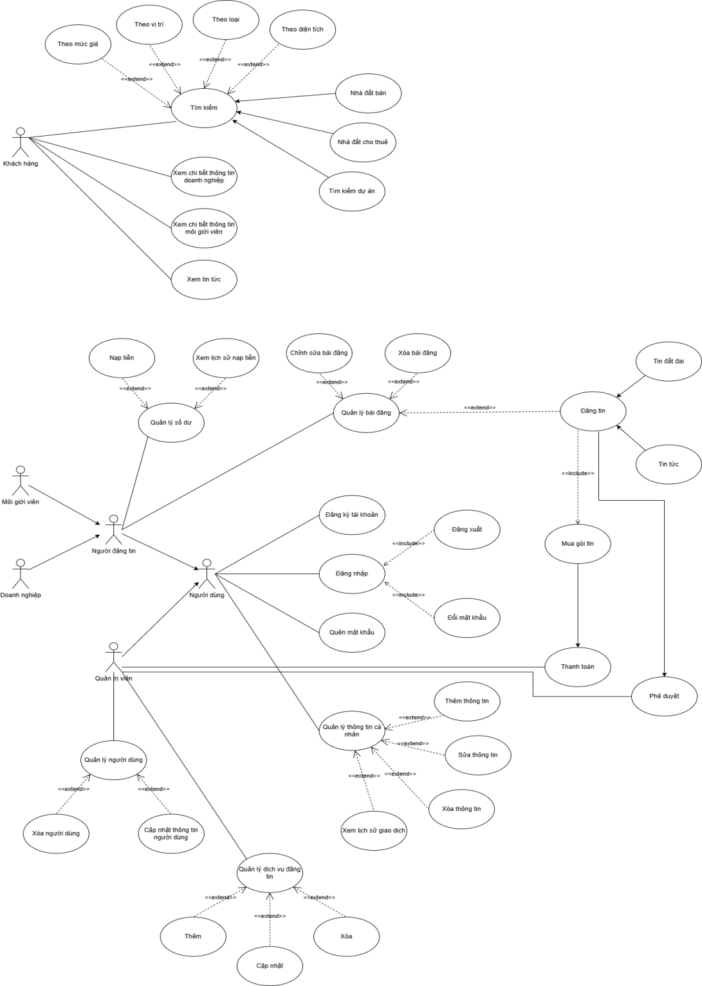2.1 Use case diagrams

Hình 2 - Usecase tổng quát

2.2 Đặc tả usecase

2.2.1 UC01 – Đăng nhập

Hình 3 - Usecase đăng nhập

|  |  |  |
| --- | --- | --- |
| **Use Case Name:** | Đăng nhập | |
| **Scenario:** | Người dùng thực hiện thao tác đăng nhập vào hệ thống. | |
| **Triggering Event:** | Người dùng nhấn nút “Đăng nhập” trên giao diện hệ thống. | |
| **Brief Description:** | Người dùng nhập tên đăng nhập và mật khẩu để truy cập vào hệ thống với vai trò tương ứng (môi giới viên, doanh nghiệp hoặc quản trị viên). | |
| **Actor:** | * Các môi giới viên * Doanh nghiệp * Quản trị hệ thống | |
| **Preconditions:** | Tài khoản người dùng đã được tạo hợp lệ trên hệ thống. | |
| **Postconditions:** | Người dùng đăng nhập thành công và được chuyển đến giao diện phù hợp với vai trò của mình. | |
| **Flow of events:** | **Actor** | **System** |
| 1. Người dùng truy cập vào hệ thống.  2. Người dùng nhấn nút “Đăng nhập”.  3. Người dùng nhập tên đăng nhập và mật khẩu, sau đó nhấn nút “Đăng nhập”. | 1.1 Hệ thống hiển thị giao diện chính.  2.1 Hệ thống hiển thị giao diện đăng nhập.  3.1 Hệ thống xác thực thông tin đăng nhập.  3.2 Nếu hợp lệ, hệ thống cho phép truy cập vào hệ thống.  3.3 Hệ thống ghi nhận hoạt động đăng nhập thành công. |
| **Exception**  **Conditions:** | 3.1 Nếu thông tin đăng nhập không hợp lệ (sai hoặc không tồn tại), hệ thống sẽ hiển thị thông báo lỗi “Tên đăng nhập hoặc mật khẩu không đúng” và quay lại bước **2.1** để người dùng nhập lại. | |

Bảng 1 – Đặc tả usecase đăng nhập

2.2.2 UC02 – Đăng xuất

Hình 4 - Usecase đăng xuất

|  |  |  |
| --- | --- | --- |
| **Use Case Name:** | Đăng xuất | |
| **Scenario:** | Người dùng thực hiện thao tác đăng xuất khỏi hệ thống. | |
| **Triggering Event:** | Người dùng nhấn nút “Đăng xuất” trên giao diện hệ thống. | |
| **Brief Description:** | Người dùng đăng xuất khỏi hệ thống và được chuyển hướng về giao diện đăng nhập. | |
| **Actor:** | * Các môi giới viên * Doanh nghiệp * Quản trị hệ thống | |
| **Preconditions:** | Người dùng đã đăng nhập vào hệ thống | |
| **Postconditions:** | Người dùng được đăng xuất khỏi hệ thống và quay về giao diện đăng nhập. | |
| **Flow of events:** | **Actor** | **System** |
| 1. Người dùng đã đăng nhập và đang ở giao diện chính.  2.Người dùng nhấn vào nút “Đăng xuất”.  3. Người dùng chọn “Xác nhận”. | 1.1 Hiển thị giao diện chính của hệ thống.  2.1 Hệ thống hiển thị hộp thoại xác nhận đăng xuất.  3.1 Hệ thống xử lý yêu cầu, đăng xuất người dùng khỏi hệ thống và chuyển về giao diện đăng nhập. |
| **Exception Conditions:** | **3.1** Nếu người dùng chọn “Hủy” tại hộp thoại xác nhận, hệ thống hủy thao tác đăng xuất và quay lại giao diện chính (bước **1.1**). | |

Bảng 2 – Đặc tả usecase đăng xuất

2.2.3 UC03 – Đổi mật khẩu

Hình 5 - Usecase đổi mật khẩu

|  |  |  |
| --- | --- | --- |
| **Use Case Name:** | Đổi mật khẩu | |
| **Scenario:** | Người dùng muốn thực hiện đổi mật khẩu tài khoản. | |
| **Triggering Event:** | Người dùng chọn chức năng “Đổi mật khẩu” từ giao diện hệ thống. | |
| **Brief Description:** | Người dùng thay đổi mật khẩu hiện tại của họ thành mật khẩu mới. | |
| **Actor:** | * Các môi giới viên * Doanh nghiệp * Quản trị hệ thống | |
| **Preconditions:** | Người dùng đã đăng nhập vào hệ thống. | |
| **Postconditions:** | Mật khẩu được thay đổi thành công và cập nhật trong cơ sở dữ liệu hệ thống. | |
| **Flow of events:** | **Actor** | **System** |
| 1. Người dùng nhấn vào nút “Đổi mật khẩu”.    2. Nhập thông tin và nhấn nút “Xác nhận”. | 1.1 Hiển thị giao diện đổi mật khẩu với các trường thông tin cần thiết (mật khẩu hiện tại, mật khẩu mới, xác nhận mật khẩu mới).  2.1 Kiểm tra tính hợp lệ của thông tin nhập vào.  2.2 Nếu hợp lệ, cập nhật mật khẩu trong cơ sở dữ liệu.  2.3 Hiển thị thông báo đổi mật khẩu thành công. |
| **Exception**  **Conditions:** | 2.1a Nếu thông tin nhập không hợp lệ (ví dụ: mật khẩu hiện tại không đúng, mật khẩu mới không khớp…), hiển thị thông báo lỗi và quay lại bước 1.1.  2.1b Nếu người dùng hủy thao tác (nhấn “Hủy”), hệ thống quay lại giao diện trước đó (bước 1.1 hoặc trang chính). | |

Bảng 3 – Đặc tả usecase đổi mật khẩu

2.2.4 UC04 – Đăng ký

Hình 6 - Usecase đăng ký

|  |  |  |
| --- | --- | --- |
| **Use Case Name:** | Đăng ký | |
| **Scenario:** | Người dùng chưa có tài khoản và muốn đăng ký để sử dụng hệ thống. | |
| **Triggering Event:** | Người dùng chọn chức năng “Đăng ký” trên giao diện chính. | |
| **Brief Description:** | Người dùng thực hiện tạo tài khoản mới bằng cách cung cấp các thông tin cần thiết và xác minh danh tính qua email hoặc số điện thoại. | |
| **Actor:** | * Các môi giới viên * Doanh nghiệp * Quản trị hệ thống | |
| **Preconditions:** | Người dùng cung cấp đầy đủ thông tin cần thiết. | |
| **Postconditions:** | Tài khoản người dùng được tạo thành công trong hệ thống sau khi xác minh danh tính. | |
| **Flow of events:** | **Actor** | **System** |
| 1. Nhấn nút “Đăng ký”.    2. Người dùng nhập đầy đủ thông tin.  3. Người dùng nhập mã xác nhận được gửi qua email hoặc số điện thoại của mình. | 1.1 Hệ thống hiện giao diện đăng ký tài khoản để người dùng điền thông tin.  2.1 Gửi mã xác nhận đến email hoặc số điện thoại đã cung cấp.  2.2 Chuyển sang giao diện nhập mã xác nhận.  3.1 Xác minh mã xác nhận.  3.2 Nếu hợp lệ, tạo tài khoản và hiển thị thông báo đăng ký thành công. |
| **Exception**  **Conditions:** | 2.1a Nếu người dùng nhập thiếu thông tin bắt buộc, hiển thị thông báo lỗi và quay lại bước 1.1.  3.1a Nếu mã xác nhận không chính xác hoặc hết hạn, hiển thị thông báo lỗi và quay lại bước 2.2. | |

Bảng 4 – Đặc tả usecase đăng ký

2.2.5 UC05 – Khôi phục mật khẩu

Hình 7 - Usecase khôi phục mật khẩu

|  |  |  |
| --- | --- | --- |
| **Use Case Name:** | Khôi phục mật khẩu | |
| **Scenario:** | Người dùng không nhớ mật khẩu và muốn khôi phục lại mật khẩu của mình thông qua các phương thức xác minh như email hoặc số điện thoại. | |
| **Triggering Event:** | Người dùng chọn chức năng “Khôi phục mật khẩu” trên giao diện hệ thống. | |
| **Brief Description:** | Người dùng thực hiện khôi phục mật khẩu khi quên mật khẩu đăng nhập vào hệ thống. | |
| **Actor:** | * Các môi giới viên * Doanh nghiệp * Quản trị hệ thống | |
| **Preconditions:** | Người dùng đã đăng ký tài khoản và có quyền truy cập vào email hoặc số điện thoại đã đăng ký. | |
| **Postconditions:** | Mật khẩu được khôi phục thành công và người dùng có thể đăng nhập bằng mật khẩu mới. | |
| **Flow of events:** | **Actor** | **System** |
| 1. Người dùng nhấn nút “Khôi phục mật khẩu”.    2. Cung cấp thông tin cần thiết (email, số điện thoại).  3. Nhập mã xác nhận nhận được qua email hoặc số điện thoại.  4. Người dùng nhập mật khẩu mới. | 1.1 Hệ thống hiện giao diện khôi phục mật khẩu, cho phép người dùng chọn khôi phục bằng mail hoặc số điện thoại.  2.1 Gửi mã xác nhận đến email hoặc số điện thoại của người dùng.  2.2 Chuyển sang giao diện nhập mã xác nhận.  3.1 Hệ thống xác minh mã xác nhận người dùng nhập vào.  4.1 Hệ thống xác minh và cập nhật mật khẩu mới cho người dùng. |
| **Exception**  **Conditions:** | 2.1a Nếu người dùng cung cấp thông tin không hợp lệ hoặc không tồn tại, hiển thị thông báo lỗi và quay lại bước 1.1.  3.1a Nếu mã xác nhận không chính xác hoặc hết hạn, hiển thị thông báo lỗi và quay lại bước 2.2. | |

Bảng 5 – Đặc tả usecase khôi phục mật khẩu

2.2.6 UC06 – Quản lý thông tin cá nhân

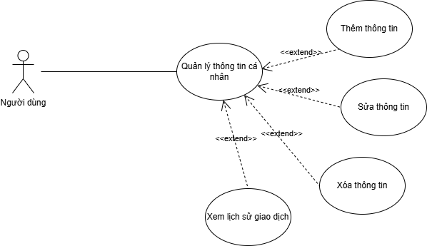

Hình 8 - Usecase quản lý thông tin cá nhân

|  |  |  |
| --- | --- | --- |
| **Use Case Name:** | Quản lý tài khoản | |
| **Scenario:** | Người dùng có thể xem và chỉnh sửa thông tin cá nhân của mình hoặc xem lịch sử giao dịch trong hệ thống. | |
| **Triggering Event:** | Người dùng chọn chức năng “Quản lý thông tin cá nhân” từ giao diện chính. | |
| **Brief Description:** | Người dùng có thể xem và chỉnh sửa thông tin cá nhân của mình hoặc xem lịch sử giao dịch trong hệ thống. | |
| **Actor:** | * Các môi giới viên * Doanh nghiệp * Quản trị hệ thống | |
| **Preconditions:** | Người dùng đã đăng nhập vào hệ thống. | |
| **Postconditions:** | Thông tin cá nhân của người dùng có thể được cập nhật thành công trong hệ thống. | |
| **Flow of events:** | **Actor** | **System** |
| 1. Người dùng nhấn vào nút “Quản lý tài khoản”.    2.a Nếu người dùng chọn “Thêm thông tin cá nhân”.  2.b Nếu người dùng chọn “Sửa thông tin cá nhân”.  2.c Nếu người dùng chọn “Xoá thông tin cá nhân”.  2.d Nếu người dùng chọn “Xem lịch sử giao dịch”. | 1.1 Hệ thống hiển thị các lựa chọn “Thêm thông tin cá nhân”, “Sửa thông tin cá nhân”, “Xoá thông tin cá nhân”, “Xem lịch sử giao dịch”.  2.1a Hệ thống chuyển sang Use Case "Thêm thông tin cá nhân" (UC07).  2.1b Hệ thống chuyển sang Use Case "Sửa thông tin cá nhân" (UC08).  2.1c Hệ thống chuyển sang Use Case "Xoá thông tin cá nhân" (UC09).  2.1d Hệ thống chuyển sang Use Case "Xem lịch sử giao dịch" (UC10). |
| **Exception Conditions:** | 2.1a Nếu người dùng không thể thêm thông tin cá nhân vì lý do nào đó (ví dụ: thông tin không hợp lệ), hiển thị thông báo lỗi và quay lại bước 1.1.  2.1b Nếu người dùng không thể sửa thông tin cá nhân vì lý do nào đó (ví dụ: không có quyền sửa đổi), hiển thị thông báo lỗi và quay lại bước 1.1.  2.1c Nếu người dùng không thể xóa thông tin cá nhân vì lý do nào đó (ví dụ: thông tin không tồn tại), hiển thị thông báo lỗi và quay lại bước 1.1.  2.1d Nếu người dùng không thể xem lịch sử giao dịch vì lý do nào đó (ví dụ: không có dữ liệu lịch sử), hiển thị thông báo lỗi và quay lại bước 1.1. | |

Bảng 6 – Đặc tả usecase quản lý tài khoản

2.2.7 UC07 – Thêm thông tin cá nhân

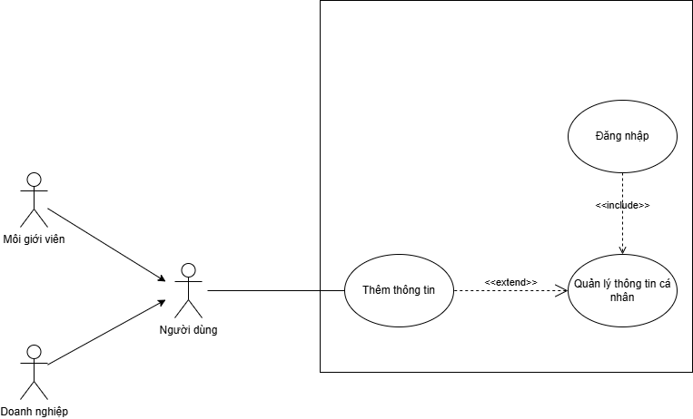

Hình 9 - Usecase thêm thông tin cá nhân

|  |  |  |
| --- | --- | --- |
| **Use Case Name:** | Thêm thông tin cá nhân | |
| **Scenario:** | Người dùng muốn cập nhật hoặc thêm thông tin cá nhân của mình vào hệ thống để đảm bảo dữ liệu cá nhân được lưu trữ đầy đủ và chính xác. | |
| **Triggering Event:** | Người dùng chọn chức năng “Thêm thông tin cá nhân” từ giao diện quản lý tài khoản. | |
| **Brief Description:** | Người dùng có thể bổ sung thông tin cá nhân của mình vào hệ thống. | |
| **Actor:** | * Các môi giới viên * Doanh nghiệp * Người dùng | |
| **Preconditions:** | Người dùng đã đăng nhập vào hệ thống. | |
| **Postconditions:** | Thông tin cá nhân của người dùng được thêm vào hệ thống và lưu trữ thành công trong cơ sở dữ liệu. | |
| **Flow of events:** | **Actor** | **System** |
| 1. Người dùng nhấn vào nút “Quản lý tài khoản”.    2. Người dùng chọn “Thêm thông tin cá nhân”.  3. Người dùng nhập các thông tin cần thiết và chọn “Xác nhận”. | 1.1 Hiển thị các lựa chọn “Thêm thông tin cá nhân”, “Sửa thông tin cá nhân”, “Xoá thông tin cá nhân”, “Lịch sử giao dịch”.  2.1 Hệ thống hiển thị giao để thêm thông tin cá nhân.  3.1 Hệ thống thông báo “Thêm thông tin cá nhân thành công”.  3.2 Hệ thống cập nhật thông tin vào cơ sở dữ liệu. |
| **Exception Conditions:** | 3.1a Nếu thông tin người dùng cung cấp thiếu hoặc không hợp lệ (ví dụ: thông tin không đúng định dạng, thiếu trường bắt buộc), hệ thống hiển thị thông báo lỗi và quay lại bước 2.1 để người dùng chỉnh sửa. | |

Bảng 7 – Đặc tả usecase thêm thông tin cá nhân

2.2.8 UC08 – Sửa thông tin cá nhân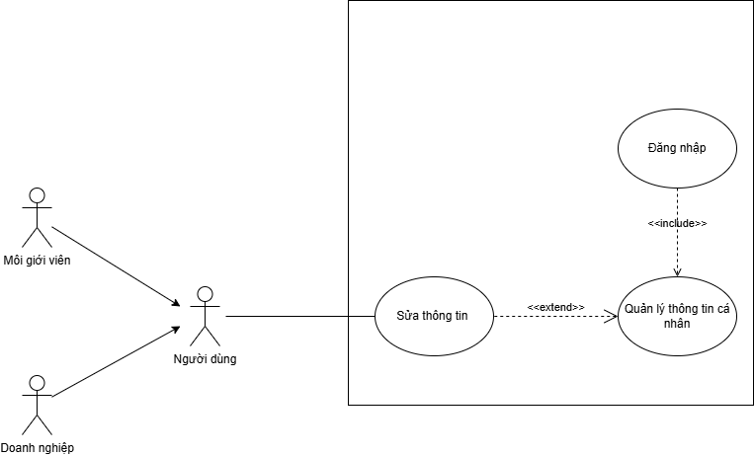

Hình 10 - Usecase sửa thông tin cá nhân

|  |  |  |
| --- | --- | --- |
| **Use Case Name:** | Sửa thông tin cá nhân | |
| **Scenario:** | Người dùng muốn cập nhật thông tin cá nhân để đảm bảo dữ liệu luôn chính xác và đầy đủ. | |
| **Triggering Event:** | Người dùng chọn chức năng “Sửa thông tin cá nhân” từ giao diện quản lý tài khoản. | |
| **Brief Description:** | Người dùng thực hiện chỉnh sửa thông tin cá nhân đã lưu trong hệ thống. | |
| **Actor:** | * Các môi giới viên * Doanh nghiệp * Người dùng | |
| **Preconditions:** | Người dùng đã đăng nhập vào hệ thống. | |
| **Postconditions:** | Hệ thống cập nhật thành công thông tin cá nhân mới của người dùng vào cơ sở dữ liệu. | |
| **Flow of events:** | **Actor** | **System** |
| 1. Nhấn vào nút “Quản lý tài khoản”.    2. Chọn “Sửa thông tin cá nhân”.  3. Cập nhật các thông tin cần sửa và chọn “Xác nhận”. | 1.1 Hiển thị giao diện quản lý tài khoản với các lựa chọn: “Thêm thông tin cá nhân”, “Sửa thông tin cá nhân”, “Xoá thông tin cá nhân”, “Lịch sử giao dịch”.  2.1 Hiển thị giao diện chỉnh sửa thông tin cá nhân với dữ liệu hiện tại đã được điền sẵn.  3.1 Hiển thị thông báo “Cập nhật thành công”.  3.2 Lưu thông tin đã chỉnh sửa vào cơ sở dữ liệu. |
| **Exception Conditions:** | 3.1a Nếu thông tin cập nhật bị thiếu hoặc không hợp lệ (ví dụ: định dạng email sai, bỏ trống trường bắt buộc), hệ thống hiển thị thông báo lỗi và quay lại bước 2.1 để người dùng sửa lại. | |

Bảng 8 – Đặc tả usecase sửa thông tin cá nhân

2.2.9 UC09 – Xoá thông tin cá nhân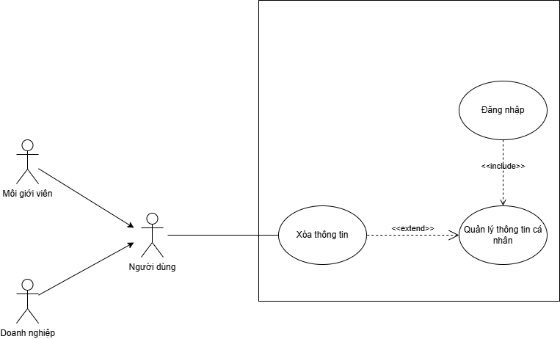

Hình 11 - Usecase xoá thông tin cá nhân

|  |  |  |
| --- | --- | --- |
| **Use Case Name:** | Xoá thông tin cá nhân | |
| **Scenario:** | Người dùng muốn loại bỏ một số thông tin cá nhân không còn phù hợp hoặc cần thiết. | |
| **Triggering Event:** | Người dùng chọn chức năng “Xoá thông tin cá nhân” từ giao diện quản lý tài khoản. | |
| **Brief Description:** | Người dùng thực hiện xoá các thông tin cá nhân không còn cần thiết khỏi hệ thống. | |
| **Actor:** | * Các môi giới viên * Doanh nghiệp * Người dùng | |
| **Preconditions:** | Người dùng đã đăng nhập vào hệ thống. | |
| **Postconditions:** | Hệ thống xoá thành công thông tin cá nhân đã chọn và cập nhật cơ sở dữ liệu. | |
| **Flow of events:** | **Actor** | **System** |
| 1. Người dùng nhấn vào nút “Quản lý tài khoản”.    2. Chọn các trường thông tin cần xoá và nhấn nút “Xoá thông tin cá nhân”. | 1.1 Hiển thị giao diện quản lý thông tin cá nhân với các lựa chọn: “Thêm thông tin cá nhân”, “Sửa thông tin cá nhân”, “Xoá thông tin cá nhân”, “Lịch sử giao dịch”.  2.1 Hệ thống thông báo “xoá thành công”.  3.1 Xoá thông tin được chọn khỏi hệ thống.  3.2 Hiển thị thông báo “Xoá thành công”. 3.3 Cập nhật lại dữ liệu trong cơ sở dữ liệu. |
| **Exception Conditions:** | 2.1a Nếu không có thông tin nào được chọn để xoá, hệ thống hiển thị cảnh báo “Vui lòng chọn thông tin cần xoá” và quay lại bước 1.1.  3.1a Nếu người dùng huỷ thao tác, hệ thống quay lại bước 1.1 mà không có thay đổi nào. | |

Bảng 9 – Đặc tả usecase xóa thông tin cá nhân

2.2.10 UC10 – Xem lịch sử giao dịch mua gói tin

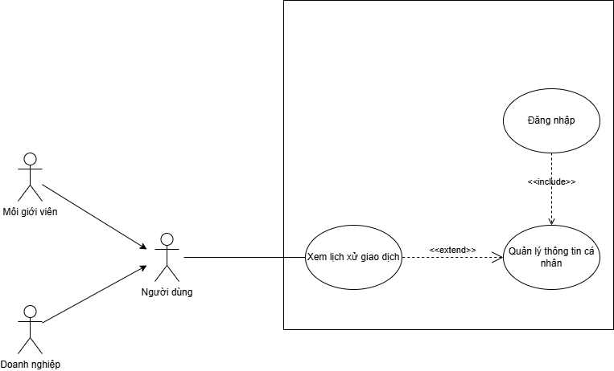

Hình 12 - Usecase xem lịch sử giao dịch gói tin

|  |  |  |
| --- | --- | --- |
| **Use Case Name:** | Xem lịch sử giao dịch | |
| **Scenario:** | Người dùng muốn kiểm tra hoặc theo dõi lại lịch sử giao dịch của mình. | |
| **Triggering Event:** | Người dùng chọn chức năng “Lịch sử giao dịch”. | |
| **Brief Description:** | Cho phép người dùng xem danh sách các giao dịch trước đó của mình trong hệ thống. | |
| **Actor:** | * Các môi giới viên * Doanh nghiệp * Người dùng | |
| **Preconditions:** | Người dùng đã đăng nhập vào hệ thống. | |
| **Postconditions:** | Hệ thống hiển thị danh sách lịch sử giao dịch của người dùng một cách đầy đủ và chính xác. | |
| **Flow of events:** | **Actor** | **System** |
| 1. Nhấn vào nút “Quản lý tài khoản”.    2. Chọn chức năng “Lịch sử giao dịch”. | * 1. Hiển thị giao diện quản lý thông tin cá nhân với các lựa chọn: “Thêm thông tin cá nhân”, “Sửa thông tin cá nhân”, “Xoá thông tin cá nhân”, “Lịch sử giao dịch”.   2.1 Truy vấn cơ sở dữ liệu và hiển thị danh sách các giao dịch trước đó của người dùng. |
| **Exception Conditions:** | 2.1a Nếu không tìm thấy giao dịch nào, hệ thống hiển thị thông báo “Không có giao dịch nào để hiển thị”.  2.1b Nếu xảy ra lỗi truy vấn cơ sở dữ liệu, hệ thống hiển thị thông báo lỗi “Không thể tải lịch sử giao dịch. Vui lòng thử lại sau.” | |

Bảng 10 – Đặc tả usecase xem lịch sử giao dịch gói tin

2.2.11 UC11 – Quản lý dịch vụ đăng tin

Hình 13 - Usecase quản lý dịch vụ đăng tin

|  |  |  |
| --- | --- | --- |
| **Use Case Name:** | Quản lý dịch vụ đăng tin | |
| **Scenario:** | Quản trị viên muốn quản lý các gói đăng bài thuê trong hệ thống. | |
| **Triggering Event:** | Quản trị hệ thống chọn chức năng “Quản lý dịch vụ đăng tin”. | |
| **Brief Description:** | Cho phép quản trị hệ thống quản lý các gói dịch vụ đăng tin (thêm, sửa, xoá) trong hệ thống. | |
| **Actor:** | * Quản trị hệ thống | |
| **Preconditions:** | Quản trị hệ thống đã đăng nhập vào hệ thống. | |
| **Postconditions:** | Thông tin về các gói đăng tin được cập nhật thành công trong cơ sở dữ liệu. | |
| **Flow of events:** | **Actor** | **System** |
| 1. Quản trị hệ thống nhấn vào nút “Quản lý dịch vụ đăng tin”.    2.a Chọn “Thêm gói tin”.  2.b Chọn “Sửa gói tin”.  2.c Chọn “Xoá gói tin”. | * 1. Hiển thị giao diện quản lý dịch vụ với các lựa chọn: “Thêm gói tin”, “Sửa gói tin”, “Xoá gói tin”.   2.1a Hệ thống chuyển sang UC12 - Thêm gói tin.  2.1b Hệ thống chuyển sang UC13 - Sửa gói tin.  2.1c Hệ thống chuyển sang UC14 -Xoá gói tin. |
| **Exception Conditions:** | 1.1a Nếu không thể tải danh sách dịch vụ do lỗi hệ thống, hiển thị thông báo “Không thể tải dịch vụ. Vui lòng thử lại sau.”  2.x Nếu thao tác không thành công ở bước thêm/sửa/xoá, hệ thống sẽ hiển thị thông báo lỗi cụ thể từ các UC tương ứng (UC12–UC14). | |

Bảng 11 – Đặc tả usecase quản lý dịch vụ đăng tin

2.2.12 UC12 – Thêm gói tin

Hình 14 - Usecase thêm gói tin

|  |  |  |
| --- | --- | --- |
| **Use Case Name:** | Thêm gói tin | |
| **Scenario:** | Quản trị hệ thống muốn thêm các gói tin mới vào hệ thống. | |
| **Triggering Event:** | Quản trị hệ thống chọn nút “Thêm gói tin”. | |
| **Brief Description:** | Quản trị hệ thống thêm mới một gói dịch vụ đăng bài, bao gồm nhập các thông tin cần thiết và lưu trữ vào cơ sở dữ liệu. | |
| **Actor:** | * Quản trị hệ thống | |
| **Preconditions:** | Quản trị hệ thống đã đăng nhập vào hệ thống. | |
| **Postconditions:** | Một gói tin mới được thêm thành công và lưu vào cơ sở dữ liệu. | |
| **Flow of events:** | **Actor** | **System** |
| 1. Nhấn vào nút “Quản lý dịch vụ đăng tin”..     2. Chọn “Thêm gói tin”.  3. Nhập thông tin gói tin và nhấn “Xác nhận”. | 1.1 Hệ thống hiển thị giao diện quản lý dịch vụ đăng tin gồm các lựa chọn “Thêm gói tin”, “Sửa gói tin”, “Xoá gói tin”.  2.1 Hệ thống hiển thị giao để thêm thông tin các gói tin.  3.1 Kiểm tra tính hợp lệ dữ liệu và hiển thị thông báo “Thêm thành công”. 3.2 Lưu thông tin gói tin vào cơ sở dữ liệu. |
| **Exception Conditions:** | 3.1a Dữ liệu không hợp lệ hoặc thiếu thông tin (ví dụ: tên gói rỗng, giá không hợp lệ, thời hạn âm...) => Hiển thị thông báo lỗi “Thông tin gói tin không hợp lệ”, quay lại bước  2.1 để nhập lại.  3.2a Lỗi hệ thống khi lưu dữ liệu vào CSDL. => Hiển thị thông báo lỗi kỹ thuật “Thêm không thành công, vui lòng thử lại”. | |

Bảng 12 – Đặc tả usecase thêm gói tin

**

Hình 15 - Usecase sửa gói tin

|  |  |  |
| --- | --- | --- |
| **Use Case Name:** | Sửa gói tin | |
| **Scenario:** | Quản trị hệ thống muốn chỉnh sửa thông tin của một gói tin cụ thể. | |
| **Triggering Event:** | Quản trị hệ thống chọn nút “Sửa gói tin”. | |
| **Brief Description:** | Quản trị hệ thống cập nhật thông tin của các gói dịch vụ đăng tin đã có trong hệ thống. | |
| **Actor:** | * Quản trị hệ thống | |
| **Preconditions:** | Quản trị hệ thống đã đăng nhập vào hệ thống. | |
| **Postconditions:** | Gói tin được cập nhật thông tin thành công và lưu vào cơ sở dữ liệu. | |
| **Flow of events:** | **Actor** | **System** |
| 1. Nhấn vào nút “Quản lý dịch vụ đăng tin”.     2. Chọn “Sửa gói tin”.  3. Chỉnh sửa thông tin cần thiết và nhấn “Xác nhận”. | * 1. Hiển thị giao diện quản lý dịch vụ với các lựa chọn: “Thêm gói tin”, “Sửa gói tin”, “Xoá gói tin”.   2. 2.1 Hệ thống hiển thị giao để sửa thông tin các gói tin.   3.1 Kiểm tra tính hợp lệ và thông báo “Cập nhật thành công”. 3.2 Lưu thông tin mới vào cơ sở dữ liệu. |
| **Exception Conditions:** | 3.1a Dữ liệu thiếu hoặc không hợp lệ (ví dụ: thời lượng âm, tên trống, giá sai định dạng). => Hiển thị lỗi “Thông tin gói tin không hợp lệ”, quay lại bước 2.1 để chỉnh sửa. 3.2a Lỗi hệ thống khi ghi dữ liệu. => Hiển thị thông báo “Cập nhật thất bại, vui lòng thử lại”. | |

Bảng 13 – Đặc tả usecase sửa gói tin

**

Hình 16 - Usecase xoá gói tin

|  |  |  |
| --- | --- | --- |
| **Use Case Name:** | Xoá gói tin | |
| **Scenario:** | Quản trị hệ thống muốn xoá một hoặc nhiều gói tin cụ thể trong hệ thống. | |
| **Triggering Event:** | Quản trị hệ thống chọn nút “Xoá gói tin”. | |
| **Brief Description:** | Quản trị hệ thống thực hiện việc xóa các gói dịch vụ đăng tin không còn cần thiết khỏi hệ thống. | |
| **Actor:** | * Quản trị hệ thống | |
| **Preconditions:** | Quản trị hệ thống đã đăng nhập vào hệ thống. | |
| **Postconditions:** | Gói tin được xoá khỏi hệ thống và thông tin được cập nhật vào cơ sở dữ liệu. | |
| **Flow of events:** | **Actor** | **System** |
| 1. Quản trị hệ thống nhấn vào nút “Quản lý dịch vụ đăng tin”.    2. Quản trị hệ thống chọn gói tin cụ thể và chọn “Xoá gói tin”.  3. — | 1.1 Hiển thị giao diện gồm các lựa chọn: “Thêm gói tin”, “Sửa gói tin”, “Xoá gói tin”.  2.1 Hiển thị hộp thoại xác nhận xóa (tuỳ chọn). 2.2 Thực hiện xoá gói tin và thông báo “Đã xoá thành công”.3.1 Cập nhật thay đổi vào cơ sở dữ liệu. |
| **Exception Conditions:** | 2.1a Không chọn gói tin hoặc thông tin không hợp lệ (gói không tồn tại, đang được sử dụng). => Hiển thị thông báo lỗi “Thông tin gói tin không hợp lệ”, quay lại bước 1.1.  3.1a Lỗi khi cập nhật cơ sở dữ liệu. => Hiển thị thông báo “Xóa thất bại, vui lòng thử lại sau”. | |

Bảng 14 – Đặc tả usecase xóa gói tin

**

Hình 17 - Usecase quản lý người dùng

|  |  |  |
| --- | --- | --- |
| **Use Case Name:** | Quản lý người dùng | |
| **Scenario:** | Quản trị hệ thống muốn thực hiện thao tác quản lý người dùng, bao gồm sửa đổi thông tin hoặc xoá người dùng khỏi hệ thống. | |
| **Triggering Event:** | Quản trị hệ thống chọn nút “Quản lý người dùng”. | |
| **Brief Description:** | Quản trị hệ thống thực hiện các chức năng chỉnh sửa hoặc xoá người dùng trong hệ thống. | |
| **Actor:** | * Quản trị hệ thống | |
| **Preconditions:** | Quản trị hệ thống đã đăng nhập vào hệ thống. | |
| **Postconditions:** | Dữ liệu người dùng được cập nhật hoặc xoá thành công trong hệ thống. | |
| **Flow of events:** | **Actor** | **System** |
| 1. Nhấn vào nút “Quản lý người dùng”.    2.a Chọn “Sửa người dùng”.  2.b Chọn “Xoá người dùng”. | 1.1 Hệ thống hiển thị các lựa chọn “Sửa người dùng”, “Xoá người dùng”.  2.1a Hệ thống chuyển sang UC16 - Sửa người dùng.  2.1b Hệ thống chuyển sang UC17 -Xoá người dùng. |

Bảng 15 – Đặc tả usecase quản lý người dùng

2.2.16 UC16 – Sửa người dùng

Hình 18 - Usecase sửa thông tin người dùng

|  |  |  |
| --- | --- | --- |
| **Use Case Name:** | Sửa người dùng | |
| **Scenario:** | Khi người dùng yêu cầu thay đổi thông tin, quản trị hệ thống thực hiện thao tác chỉnh sửa thông tin tương ứng trong hệ thống. | |
| **Triggering Event:** | Quản trị hệ thống chọn nút “Sửa người dùng”. | |
| **Brief Description:** | Quản trị hệ thống có thể cập nhật lại thông tin người dùng khi có yêu cầu. | |
| **Actor:** | * Quản trị hệ thống | |
| **Preconditions:** | Quản trị hệ thống đã đăng nhập vào hệ thống. | |
| **Postconditions:** | Thông tin người dùng được cập nhật chính xác và lưu trong cơ sở dữ liệu. | |
| **Flow of events:** | **Actor** | **System** |
| 1. Nhấn vào nút “Quản lý người dùng”.    2. Chọn “Sửa người dùng”.  3. Nhập các thông tin cần chỉnh sửa và chọn “Xác nhận”. | .1 Hiển thị giao diện quản lý người dùng gồm các lựa chọn “Sửa người dùng”, “Xoá người dùng”.  2.1 Hệ thống hiển thị giao để sửa thông tin người dùng.  3.1 Kiểm tra thông tin hợp lệ và hiển thị thông báo “Cập nhật thành công”. 3.2 Cập nhật dữ liệu người dùng trong cơ sở dữ liệu. |
| **Exception Conditions:** | 3.1 Thông tin thiếu hoặc không hợp lệ => Hiển thị thông báo lỗi: “Thông tin người dùng không hợp lệ”. Quay lại bước 2.1 để chỉnh sửa lại. | |

Bảng 16 – Đặc tả usecase sửa thông tin người dùng

2.2.17 UC17 –Xoá người dùng

Hình 19 - Usecase xoá tài khoản người dùng

|  |  |  |
| --- | --- | --- |
| **Use Case Name:** | Xoá người dùng | |
| **Scenario:** | Khi người dùng yêu cầu xoá tài khoản hoặc khi phát hiện người dùng vi phạm chính sách, quản trị hệ thống thực hiện thao tác vô hiệu hoá tài khoản trong hệ thống. | |
| **Triggering Event:** | Quản trị hệ thống chọn nút “Xoá người dùng”. | |
| **Brief Description:** | Quản trị hệ thống có thể vô hiệu hoá tài khoản người dùng khi có yêu cầu hoặc khi người dùng vi phạm quy định. | |
| **Actor:** | * Quản trị hệ thống | |
| **Preconditions:** | Quản trị hệ thống đã đăng nhập vào hệ thống. | |
| **Postconditions:** | Tài khoản người dùng bị vô hiệu hoá và không còn có thể truy cập hệ thống. | |
| **Flow of events:** | **Actor** | **System** |
| 1. Nhấn vào nút “Quản lý người dùng”.    2. Chọn người dùng cụ thể và nhấn “Xoá người dùng”. | 1.1 Hiển thị giao diện quản lý người dùng với các lựa chọn “Sửa người dùng”, “Xoá người dùng”.  2.1 Thực hiện thao tác vô hiệu hoá tài khoản người dùng. Hiển thị thông báo “Vô hiệu hoá thành công”.  3.1 Cập nhật trạng thái tài khoản trong cơ sở dữ liệu (v.d: IsActive = false). |
| **Exception Conditions:** | 2.1 Thông tin người dùng không hợp lệ hoặc không tồn tại => Hiển thị thông báo lỗi: “Thông tin người dùng không hợp lệ”. Quay lại bước 1.1 để chọn lại người dùng. | |

Bảng 17 – Đặc tả usecase xoá tài khoản người dùng

Hình 20 – Usecase quản lý bài đăng

|  |  |  |
| --- | --- | --- |
| **Use Case Name:** | Quản lý bài đăng | |
| **Scenario:** | Người đăng tin muốn quản lý các bài đăng đã tạo trong hệ thống. | |
| **Triggering Event:** | Người đăng tin chọn nút “Quản lý Bài đăng”. | |
| **Brief Description:** | Người đăng tin có thể xem và thực hiện các hành động quản lý bài đăng của mình trên hệ thống, bao gồm thêm, sửa, và xóa bài đăng. | |
| **Actor:** | * Môi giới viên * Doanh nghiệp | |
| **Preconditions:** | Người đăng tin đã đăng nhập vào hệ thống và Người đăng tin phải mua gói đăng trước để có quyền đăng bài. | |
| **Postconditions:** | Người đăng tin có thể thực hiện các hành động quản lý bài đăng như thêm, sửa, hoặc xóa bài đăng của mình. | |
| **Flow of events:** | **Actor** | **System** |
| 1. Chọn nút “Quản lý Bài đăng”.  2. Người đăng tin có thể thực hiện các hành động: Thêm, Sửa, hoặc Xóa bài đăng.  3. a Nếu người đăng tin chọn “Thêm bài đăng”.  3.b Nếu người đăng tin chọn “Sửa bài đăng”.  3.c Nếu người đăng tin chọn “Xóa bài đăng”. | 1.1 Hiển thị giao diện quản lý bài đăng.  2.1 Hiển thị danh sách các bài đăng hiện có cùng các nút chức năng (Thêm, Sửa, Xóa).  3.1a Hệ thống chuyển sang UC19 – Thêm bài đăng.  3.1b Hệ thống chuyển sang UC20 – Sửa bài đăng.  3.1b Hệ thống chuyển sang UC21 – Xoá bài đăng. |
| **Exception Conditions:** | Nếu người đăng tin không có quyền đăng bài (do chưa mua gói đăng) => Hệ thống hiển thị thông báo lỗi “Bạn cần mua gói đăng bài để thực hiện hành động này”. | |

Bảng 18 – Đặc tả usecase quản lý bài đăng

Hình 21 - Usecase thêm bài đăng

|  |  |  |
| --- | --- | --- |
| **Use Case Name:** | Thêm bài đăng | |
| **Scenario:** | Người đăng tin muốn đăng một bài lên hệ thống để chia sẻ thông tin về các tin tức hoặc tin đất đai. | |
| **Triggering Event:** | Người đăng tin chọn nút “Thêm bài đăng”. | |
| **Brief Description:** | Người đăng tin có thể đăng tin tức hoặc tin đất đai lên hệ thống để chờ phê duyệt từ quản trị viên. | |
| **Actor:** | * Môi giới viên * Doanh nghiệp | |
| **Preconditions:** | * Người đăng tin đã đăng nhập vào hệ thống. * Người đăng tin đã mua gói đăng bài trước để có quyền đăng bài. | |
| **Postconditions:** | * Bài đăng được gửi đến quản trị viên để chờ phê duyệt. * Trạng thái bài đăng sẽ là "Chờ phê duyệt". | |
| **Flow of events:** | **Actor** | **System** |
| 1. Người đăng tin chọn nút “Quản lý Bài đăng”.  2. Người đăng tin chọn “Thêm bài đăng”.  3. Người đăng tin thực hiện UC22 – Mua gói tin  4. Người đăng tin chọn loại bài đăng (Tin tức hoặc Tin đất đai).  5. Người đăng tin nhập thông tin bài đăng và nhấn nút “Gửi phê duyệt”. | 1.1 Hệ thống hiển thị giao diện quản lý bài đăng.  2.1a Hệ thống chuyển sang UC22 – Mua gói tin  3.1 Hệ thống yêu cầu người đăng tin chọn loại bài đăng (Tin tức hoặc Tin đất đai).  4.1 Hệ thống hiển thị giao diện để nhập thông tin bài đăng tương ứng với loại đã chọn.  5.1 Hệ thống lưu bài đăng mới và gửi thông báo đến quản trị viên.  5.2 Hệ thống thông báo cho người đăng tin rằng bài đăng đã được gửi thành công.  5.3 Hệ thống cập nhật danh sách bài đăng và hiển thị trạng thái của bài đăng là "Chờ phê duyệt". |
| **Exception Conditions:** | Nếu có lỗi trong quá trình gửi bài đăng (ví dụ: thông tin không hợp lệ) => Hệ thống hiển thị thông báo lỗi và yêu cầu người đăng tin kiểm tra lại thông tin và trở về bước 3.1. Nếu người đăng tin bấm "Hủy" => Hệ thống trở về bước 1.1, hiển thị lại giao diện quản lý bài đăng. | |

Bảng 19 – Đặc tả usecae thêm bài đăng

2.2.20 UC20 –Sửa bài đăng

Hình 22 - Usecase sửa bài đăng

|  |  |  |
| --- | --- | --- |
| **Use Case Name:** | Sửa bài đăng | |
| **Scenario:** | Người đăng tin muốn chỉnh sửa các thông tin trong bài đăng đã được đăng lên hệ thống. | |
| **Triggering Event:** | Người đăng tin chọn nút “Sửa bài đăng”. | |
| **Brief Description:** | Người đăng tin có thể chỉnh sửa các bài đã đăng trên hệ thống để cập nhật thông tin mới. | |
| **Actor:** | * Môi giới viên * doanh nghiệp | |
| **Preconditions:** | * Người đăng tin đã đăng nhập vào hệ thống. * Người đăng tin có quyền chỉnh sửa bài đăng của mình (bài đăng đã được duyệt). | |
| **Postconditions:** | * Bài đăng được chỉnh sửa và cập nhật thành công trên hệ thống. * Thông tin của bài đăng được phản ánh đúng với những thay đổi mà người đăng tin đã thực hiện. | |
| **Flow of events:** | **Actor** | **System** |
| 1. Người đăng tin chọn nút “Quản lý Bài đăng”.  2. Người đăng tin nhấn nút “Sửa bài đăng”.  3. Người đăng tin thực hiện các thay đổi cần thiết cho bài đăng (tiêu đề, nội dung, hình ảnh, v.v.) và chọn “Lưu thay đổi”. | 1.1 Hệ thống hiển thị giao diện quản lý bài đăng.  2.1 Hệ thống hiển thị giao diện chỉnh sửa bài đăng với thông tin hiện tại của bài đăng.  3.1 Hệ thống cập nhật thông tin bài đăng và thông báo cho người đăng tin rằng bài đăng đã được cập nhật thành công. |
| **Exception Conditions:** | 3.1a Nếu người đăng tin nhập thông tin không hợp lệ hoặc có lỗi khi cập nhật => Hệ thống quay lại bước 2.1 và yêu cầu người đăng tin kiểm tra lại thông tin.  3.1b Nếu người đăng tin chọn hủy => Hệ thống trở về bước 1.1, hiển thị lại giao diện quản lý bài đăng. | |

Bảng 20 – Đặc tả usecase sửa bài đăng

Hình 23 – Usecase xóa bài đăng

|  |  |  |
| --- | --- | --- |
| **Use Case Name:** | Xóa bài đăng | |
| **Scenario:** | Người đăng tin muốn xóa một bài đăng đã đăng trên hệ thống. | |
| **Triggering Event:** | Người đăng tin chọn nút “Xóa bài đăng”. | |
| **Brief Description:** | Người đăng tin có thể xóa các bài đã đăng trên hệ thống. | |
| **Actor:** | * Môi giới viên * Doanh nghiệp | |
| **Preconditions:** | * Người đăng tin đã đăng nhập vào hệ thống. * Người đăng tin có quyền xóa bài đăng của mình (bài đăng đã được duyệt). | |
| **Postconditions:** | * Bài đăng được xóa thành công khỏi hệ thống. * Thông tin bài đăng bị xóa sẽ không còn xuất hiện trong danh sách bài đăng của người đăng tin. | |
| **Flow of events:** | **Actor** | **System** |
| 1. Người đăng tin chọn nút “Quản lý Bài đăng”.  2. Người đăng tin nhấn nút “Xóa bài đăng”.  3. Người đăng tin xác nhận xóa bài đăng bằng cách nhấn “Đồng ý”.  4. Hệ thống cập nhật danh sách bài đăng của người đăng tin và loại bỏ bài đăng đã xóa. | 1.1 Hệ thống hiển thị giao diện quản lý bài đăng.  2.1 Hệ thống hiển thị thông báo xác nhận việc xóa bài đăng.  3.1 Hệ thống xóa bài đăng khỏi cơ sở dữ liệu và thông báo đến người đăng tin.  4.1 Hệ thống thông báo rằng bài đăng đã được xóa thành công. |
| **Exception Conditions:** | 3.1 Nếu có lỗi trong quá trình xóa (ví dụ: lỗi hệ thống) => Hệ thống hiển thị thông báo lỗi và yêu cầu người đăng tin thử lại hoặc liên hệ với bộ phận hỗ trợ. Hệ thống quay lại bước 1.1. | |

Bảng 21 – Đặc tả usecase xóa bài đăng

Hình 24 – Usecase mua gói tin

|  |  |  |
| --- | --- | --- |
| **Use Case Name:** | Mua gói tin | |
| **Scenario:** | Người đăng tin muốn mua gói đăng tin để có quyền đăng bài trên hệ thống. | |
| **Triggering Event:** | Người đăng tin chọn nút “Mua gói tin” khi thực hiện đăng bài (theo UC19 – Thêm bài đăng). | |
| **Brief Description:** | Người đăng tin có thể mua gói đăng tin có sẵn để sử dụng cho việc đăng bài trên hệ thống. | |
| **Actor:** | * Môi giới viên * Doanh nghiệp | |
| **Preconditions:** | * Người đăng tin đã đăng nhập thành công vào hệ thống. * Người đăng tin chưa có gói đăng tin còn hiệu lực. | |
| **Postconditions:** | * Gói đăng tin được kích hoạt thành công cho người đăng tin sau khi thanh toán. * Hệ thống ghi nhận gói đã mua và cho phép tiếp tục đăng bài theo gói đó. | |
| **Flow of events:** | **Actor** | **System** |
| 1. Sau khi người đăng tin thêm bài đăng từ UC19 – Thêm bài đăng , người đăng tin bắt buộc phải chọn “Mua gói đăng”  2. Người đăng tin chọn gói cần mua và nhấn nút “Mua ngay”.  3. Người đăng tin “chọn xác nhận thanh toán”. | 1.1 Hệ thống hiển thị giao diện danh sách các gói tin có trên hệ thống.  2.1 Hệ thống hiển thị giao diện Thanh toán.  3.1 Hệ thống kiểm tra số tiền trong tài khoản của người dùng có đủ để thanh toán không.  3.1a Nếu số tiền trong tài khoản đủ để thanh toán gói đăng tin thì hệ thống thực hiện trừ tiền trong tài khoản khách hàng, kích hoạt gói tin mà người dùng đã mua và gửi thông báo thanh toán thành công.  3.1b Hệ thống sẽ gửi thông báo đến cho quản trị viên  3.1c Hệ thống quay trở về UC19 - Thêm bài đăng để người đăng tin tiếp tục đăng tin sử dụng gói đã mua. |
| **Exception Conditions:** | 2.1 Nếu gói tin không còn khả dụng (hết hạn hoặc bị gỡ bỏ) => Hệ thống hiển thị thông báo “Gói tin không khả dụng”, quay lại danh sách để người dùng chọn gói khác.  3.1a Nếu số dư tài khoản không đủ để thanh toán => Hệ thống hiển thị thông báo “Số dư không đủ. Vui lòng nạp thêm tiền.” Kèm theo nút chuyển hướng đến trang nạp tiền. | |

Bảng 22 – Đặc tả usecase mua gói tin

Hình 25 – Usecase phê duyệt bài đăng

|  |  |  |
| --- | --- | --- |
| **Use Case Name:** | Phê duyệt bài đăng | |
| **Scenario:** | Quản trị viên muốn kiểm duyệt các bài đăng trước khi bài được công khai lên hệ thống. | |
| **Triggering Event:** | Quản trị viên chọn nút “Phê duyệt bài đăng”. | |
| **Brief Description:** | Quản trị viên có thể xem danh sách bài đăng đang chờ phê duyệt và thực hiện thao tác đồng ý hoặc từ chối. | |
| **Actor:** | * Quản trị viên | |
| **Preconditions:** | * Quản trị viên đã đăng nhập vào hệ thống. * Có ít nhất một bài đăng đang chờ phê duyệt. | |
| **Postconditions:** | * Trạng thái của bài đăng được cập nhật thành “Đã phê duyệt” hoặc “Đã từ chối”. * Hệ thống gửi thông báo tương ứng đến người đăng tin. * Nếu được duyệt, bài đăng sẽ được công khai (hiển thị trên hệ thống). | |
| **Flow of events:** | **Actor** | **System** |
| 1. Quản trị viên chọn nút “Phê duyệt bài đăng”.  2. Quản trị viên chọn một bài đăng từ danh sách.  3. Quản trị viên nhấn nút “Đồng ý” hoặc “Từ chối”. | 1.1 Hệ thống hiển thị danh sách các bài đăng chờ phê duyệt.  2.1 Hệ thống hiển thị thông tin chi tiết về bài đăng đã chọn.  3.1a Nếu “Đồng ý”, hệ thống cập nhật trạng thái bài đăng là "Đã phê duyệt" và thông báo cho người đăng tin rằng bài đăng đã được phê duyệt và public bài đăng đó lên.  3.1b Nếu “Từ chối”, hệ thống cập nhật trạng thái bài đăng là "Đã từ chối" và thông báo cho người đăng tin. |
| **Exception Conditions:** | 3.1 Nếu có lỗi trong quá trình xử lý duyệt/từ chối (ví dụ: lỗi cơ sở dữ liệu, kết nối thất bại) => Hệ thống hiển thị thông báo lỗi và quay về bước 1.1 để quản trị viên có thể thao tác lại. | |

Bảng 23 – Đặc tả usecase phê duyệt bài đăng

Hình 26 – Usecase quản lý số dư

|  |  |  |
| --- | --- | --- |
| **Use Case Name:** | Quản lý số dư | |
| **Scenario:** | gười đăng tin muốn kiểm tra số dư trong tài khoản để quyết định có đủ điều kiện mua gói đăng tin hoặc cần nạp thêm tiền. | |
| **Triggering Event:** | Người đăng tin chọn nút “Quản lý số dư”. | |
| **Brief Description:** | Người đăng tin có thể theo dõi số dư hiện tại trong tài khoản và thực hiện các thao tác như nạp tiền hoặc xem lịch sử giao dịch. | |
| **Actor:** | * Môi giới viên * Doanh nghiệp * Người đăng tin | |
| **Preconditions:** | Người đăng tin đã đăng nhập vào hệ thống. | |
| **Postconditions:** | * Người đăng tin xem được số dư hiện tại. * Có thể chuyển đến chức năng nạp tiền hoặc xem lịch sử giao dịch. | |
| **Flow of events:** | **Actor** | **System** |
| 1. Người đăng tin chọn chức năng “Quản lý số dư”. 2. Người đăng tin chọn “Xem lịch sử giao dịch”.   3. Người đăng tin chọn “Nạp tiền”. | * 1. Hệ thống hiển thị thông tin số dư hiện tại cùng các tùy chọn: “Xem lịch sử giao dịch” và “Nạp tiền”.   2. Hệ thống chuyển đến Use Case phụ UC26 – Xem lịch sử giao dịch.   3.1 Hệ thống chuyển đến Use Case phụ UC25 – Nạp tiền. |
| **Exception Conditions:** | * 1. Nếu không thể lấy dữ liệu số dư do lỗi hệ thống => Hệ thống hiển thị thông báo lỗi “Không thể tải dữ liệu số dư. Vui lòng thử lại sau” và yêu cầu người dùng tải lại trang.   2. 2.1 hoặc 3.1 nếu liên kết đến UC25/UC26 thất bại => Hệ thống hiển thị thông báo lỗi và quay lại màn hình 1.1. | |

Bảng 24 – Đặc tả usecase quản lý số dư

Hình 27 – Usecase nạp tiền

|  |  |  |
| --- | --- | --- |
| **Use Case Name:** | Nạp tiền | |
| **Scenario:** | Người đăng tin muốn gia tăng số dư để tiếp tục sử dụng dịch vụ trên hệ thống. | |
| **Triggering Event:** | Người đăng tin chọn nút “Nạp tiền”. | |
| **Brief Description:** | Người đăng tin có thể nạp tiền vào tài khoản để sử dụng các dịch vụ như mua gói đăng tin. | |
| **Actor:** | * Môi giới viên * Doanh nghiệp * Người đăng tin | |
| **Preconditions:** | Người đăng tin đã đăng nhập vào hệ thống. | |
| **Postconditions:** | * Số dư tài khoản được cập nhật nếu thanh toán thành công. * Hệ thống ghi nhận lịch sử giao dịch và thông báo kết quả. | |
| **Flow of events:** | **Actor** | **System** |
| 1. Người đăng tin truy cập vào Quản lý số dư, sau đó chọn “Nạp tiền”.  2. Người đăng tin chọn số tiền cần nạp và phương thức thanh toán (ví dụ: thẻ ngân hàng, ví điện tử...).  3. Người đăng tin thực hiện thanh toán qua phương thức đã chọn. | 1.1 Hệ thống hiển thị giao diện nạp tiền, bao gồm các tùy chọn thanh toán.  2.1 Hệ thống hiển thị giao diện thanh toán tương ứng với phương thức được chọn.  3.1 Hệ thống gửi yêu cầu thanh toán tới nhà cung cấp dịch vụ.  3.2a Nếu thanh toán thành công: Hệ thống cập nhật số dư người dùng, ghi nhận giao dịch vào lịch sử và gửi thông báo thành công.  3.2b Nếu thanh toán thất bại: Hệ thống hiển thị thông báo lỗi và cho phép người dùng thử lại. dịch. |
| **Exception Conditions:** | 2.1 Nếu số tiền không hợp lệ hoặc phương thức thanh toán không được hỗ trợ => Hệ thống hiển thị thông báo lỗi “Thông tin không hợp lệ. Vui lòng chọn lại.” 3  .2a Nếu hệ thống không nhận được xác nhận từ cổng thanh toán => Hệ thống hiển thị thông báo lỗi “Không nhận được phản hồi từ nhà cung cấp dịch vụ. Vui lòng thử lại sau.” và quay lại giao diện nạp tiền. | |

Bảng 25 – Đặc tả usecase nạp tiền

Hình 28 – Usecase xem lịch sử giao dịch

|  |  |  |
| --- | --- | --- |
| **Use Case Name:** | Lịch sử giao dịch | |
| **Scenario:** | Người đăng tin muốn kiểm tra các giao dịch đã thực hiện như nạp tiền, mua gói tin… | |
| **Triggering Event:** | Người đăng tin chọn nút “Lịch sử giao dịch”. | |
| **Brief Description:** | Người đăng tin có thể xem lại toàn bộ lịch sử giao dịch đã thực hiện trên hệ thống, bao gồm các lần nạp tiền, trừ tiền, trạng thái giao dịch và thông tin chi tiết. | |
| **Actor:** | * Môi giới viên * Doanh nghiệp * Người đăng tin | |
| **Preconditions:** | Người đăng tin đã đăng nhập vào hệ thống. | |
| **Postconditions:** | Danh sách các giao dịch của người đăng tin được hiển thị. Người dùng có thể xem thông tin chi tiết cho từng giao dịch. | |
| **Flow of events:** | **Actor** | **System** |
| 1. Người đăng tin chọn nút “Lịch sử giao dịch” từ giao diện Quản lý số dư.  2. Người đăng tin chọn một giao dịch cụ thể để xem chi tiết. | 1.1 Hệ thống truy xuất lịch sử giao dịch của người đăng tin từ cơ sở dữ liệu và hiển thị danh sách giao dịch bao gồm thông tin như: ngày giao dịch, số tiền, loại giao dịch (nạp tiền, trừ tiền), và trạng thái giao dịch (thành công, thất bại, đang xử lý).  2.1 Hệ thống hiển thị chi tiết giao dịch được chọn, bao gồm: mã giao dịch, phương thức thanh toán, ngày thực hiện, số tiền, trạng thái, và các thông tin liên quan khác. |
| **Exception Conditions:** | 1.1 Không có lịch sử giao dịch Hệ thống hiển thị thông báo: “Không có giao dịch nào để hiển thị.”  2.1 Lỗi truy xuất chi tiết giao dịch Hệ thống hiển thị thông báo lỗi “Không thể hiển thị chi tiết giao dịch. Vui lòng thử lại sau.” và quay lại danh sách giao dịch. | |

Bảng 26 – Đặc tả usecase xem lịch sử giao dịch

Hình 29 – Usecase tìm kiếm

|  |  |  |
| --- | --- | --- |
| **Use Case Name:** | Tìm kiếm | |
| **Scenario:** | Khách hàng muốn tìm bất động sản phù hợp với nhu cầu của mình. | |
| **Triggering Event:** | Khách hàng chọn vào loại hình mà mình muốn sở hữu | |
| **Brief Description:** | Khách hàng có thể tìm kiếm các bất động sản như nhà đất bán, nhà cho thuê hoặc dự án bằng cách sử dụng các tiêu chí như loại hình, mức giá, diện tích, vị trí... | |
| **Actor:** | Khách hàng (người dùng không cần đăng nhập) | |
| **Preconditions:** | * Khách hàng đã truy cập thành công vào hệ thống. * Khách hàng có quyền truy cập vào danh sách các bất động sản công khai. * Dữ liệu về bất động sản đã được đăng tải trên hệ thống. | |
| **Postconditions:** | Hệ thống hiển thị danh sách bất động sản phù hợp với các tiêu chí tìm kiếm của khách hàng. | |
| **Flow of events:** | **Actor** | **System** |
| 1. Khách hàng truy cập thành công vào hệ thống  2. . Khách hàng chọn loại hình bất động sản (nhà đất bán, nhà cho thuê, dự án).  3. Khách hàng nhập các tiêu chí tìm kiếm (loại, giá, diện tích, vị trí, tiện ích…). | 1.1 Hệ thống hiển thị giao diện của trang web.  2.1 Hệ thống hiển thị danh sách bất động sản theo loại hình được chọn.  3.1 Hệ thống lọc dữ liệu theo tiêu chí và hiển thị danh sách bất động sản phù hợp. |
| **Exception**  **Conditions:** | 3.1 Không có bất động sản nào phù hợp với tiêu chí Hệ thống hiển thị thông báo: “Không tìm thấy bất động sản phù hợp với tiêu chí của bạn.” và quay lại bước 2.1 để cho phép chọn lại loại hình hoặc điều chỉnh tiêu chí. | |

Bảng 27 – Đặc tả usecase tìm kiếm

Hình 30 – Usecase tìm kiếm nhà đất bán theo loại

|  |  |  |
| --- | --- | --- |
| **Use Case Name:** | Tìm kiếm nhà đất bán theo loại | |
| **Scenario:** | Khách hàng muốn tìm kiếm nhà đất bán theo loại | |
| **Triggering Event:** | Khách hàng muốn tìm loại bất động sản cụ thể trong danh mục nhà đất bán. | |
| **Brief Description:** | Khách hàng có thể tìm kiếm các bất động sản thuộc nhóm **nhà đất bán**, được phân loại theo loại hình cụ thể như: nhà riêng, nhà phố, biệt thự, đất nền, v.v. | |
| **Actor:** | Khách hàng | |
| **Preconditions:** | Khách hàng đã truy cập thành công vào hệ thống.  Khách hàng có quyền xem danh sách nhà đất bán theo loại.  Dữ liệu về loại bất động sản đó có tồn tại trên hệ thống. | |
| **Postconditions:** | Hệ thống hiển thị danh sách nhà đất bán phù hợp với loại mà khách hàng đã chọn. | |
| **Flow of events:** | **Actor** | **System** |
| 1. Khách hàng truy cập thành công vào hệ thống  2. Khách hàng chọn danh mục "Nhà đất bán".  3. Khách hàng chọn loại hình cụ thể muốn tìm. | 1.1 Hệ thống hiển thị giao diện của trang web.  2.1 Hệ thống hiển thị các loại hình bất động sản thuộc "Nhà đất bán" (ví dụ: Nhà phố, Biệt thự, Đất nền...).  3.1 Hệ thống hiển thị danh sách các bất động sản thuộc loại đã chọn. |
| **Exception**  **Conditions:** | 3.1 Không tìm thấy dữ liệu bất động sản thuộc loại đã chọn => Hệ thống hiển thị thông báo: “Không có bất động sản nào thuộc loại bạn đã chọn.” và quay lại bước 1.1. | |

Bảng 28 – Đặc tả usecase tìm kiếm nhà đất bán theo loại

Hình 31 – Usecase tìm kiếm nhà đất theo mức giá

|  |  |  |
| --- | --- | --- |
| **Use Case Name:** | Tìm kiếm nhà đất bán theo mức giá | |
| **Scenario:** | Khách hàng muốn tìm bất động sản trong khoảng giá cụ thể. | |
| **Triggering Event:** | Khách hàng chọn danh mục “Nhà đất bán” và chọn khoảng giá mong muốn. | |
| **Brief Description:** | Khách hàng có thể tìm kiếm các bất động sản thuộc danh mục nhà đất bán, theo khoảng giá phù hợp với nhu cầu và khả năng tài chính. | |
| **Actor:** | Khách hàng | |
| **Preconditions:** | * Khách hàng đã truy cập thành công vào hệ thống. * Khách hàng có quyền truy cập chức năng tìm kiếm theo mức giá. * Cơ sở dữ liệu có chứa thông tin nhà đất bán với mức giá phù hợp. | |
| **Postconditions:** | Hệ thống hiển thị danh sách bất động sản thuộc danh mục "nhà đất bán" có mức giá phù hợp với tiêu chí khách hàng đã chọn. | |
| **Flow of events:** | **Actor** | **System** |
| 1. Khách hàng truy cập thành công vào hệ thống  2. Khách hàng chọn danh mục "Nhà đất bán".  3. Khách hàng chọn khoảng giá mong muốn (VD: dưới 1 tỷ, 1–2 tỷ, 2–3 tỷ...). | 1.1 Hệ thống hiển thị giao diện chính với danh mục nhà đất bán và các bộ lọc tìm kiếm.  2.1 Hệ thống hiển thị các bộ lọc nâng cao, trong đó có bộ lọc theo mức giá.  3.1 Hệ thống truy vấn và hiển thị danh sách bất động sản phù hợp với mức giá đã chọn. |
| **Exception**  **Conditions:** | 3.1 Không tìm thấy nhà đất phù hợp với mức giá đã chọn => Hệ thống hiển thị thông báo: “Không có bất động sản nào trong khoảng giá bạn đã chọn.” và quay lại bước 2.1. | |

Bảng 29 – Đặc tả usecase tìm kiếm nhà đất theo mức giá

Hình 32 – Usecase tìm kiếm nhà đất theo diện tích

|  |  |  |
| --- | --- | --- |
| **Use Case Name:** | Tìm kiếm nhà đất bán theo diện tích | |
| **Scenario:** | Khách hàng cần tìm bất động sản có diện tích phù hợp (VD: nhỏ hơn 50m², từ 50–100m², trên 100m²...). | |
| **Triggering Event:** | Khách hàng chọn danh mục “Nhà đất bán” và chọn khoảng diện tích mong muốn. | |
| **Brief Description:** | Khách hàng có thể tìm kiếm bất động sản thuộc danh mục **nhà đất bán** theo **diện tích** mong muốn, nhằm lựa chọn phù hợp với nhu cầu sử dụng. | |
| **Actor:** | Khách hàng | |
| **Preconditions:** | · Khách hàng đã truy cập thành công vào hệ thống.  · Hệ thống cung cấp chức năng lọc tìm kiếm theo diện tích.  · Dữ liệu bất động sản có diện tích phù hợp tồn tại trong hệ thống. | |
| **Postconditions:** | Khách hàng xem được danh sách nhà đất bán có **diện tích** phù hợp với tiêu chí tìm kiếm. | |
| **Flow of events:** | **Actor** | **System** |
| 1. Khách hàng truy cập thành công vào hệ thống  2. Chọn danh mục “Nhà đất bán”.  3. Chọn khoảng diện tích muốn tìm (ví dụ: dưới 50m², 50–100m², 100–200m², trên 200m²). | 1.1 Hệ thống hiển thị giao diện của trang web.  2.1 Hiển thị bộ lọc nâng cao, bao gồm bộ lọc theo **diện tích**.  3.1 Truy vấn và hiển thị danh sách bất động sản phù hợp với khoảng diện tích đã chọn. |
| **Exception**  **Conditions:** | 3.1 Không có nhà đất nào thỏa mãn điều kiện diện tích đã chọn => Hiển thị thông báo: “Không có bất động sản nào phù hợp với diện tích bạn đã chọn.” và quay về bước 2.1. | |

Bảng 30 – Đặc tả usecase tìm kiếm nhà đất theo diện tích

Hình 33 – Usecase tìm kiếm nhà đất bán theo vị trí

|  |  |  |
| --- | --- | --- |
| **Use Case Name:** | Tìm kiếm nhà đất bán theo vị trí | |
| **Scenario:** | Khách hàng muốn tìm kiếm nhà đất bán tại khu vực hoặc vị trí cụ thể. | |
| **Triggering Event:** | Khách hàng chọn vào nhà đất bán và chọn vị trí nhà đất bán | |
| **Brief Description:** | Khách hàng có thể tìm kiếm bất động sản nhà đất bán theo vị trí địa lý (tỉnh/thành phố, quận/huyện, phường/xã) mà họ muốn sở hữu. | |
| **Actor:** | Khách hàng | |
| **Preconditions:** | · Khách hàng đã truy cập thành công vào hệ thống.  · Khách hàng có quyền truy cập vào chức năng tìm kiếm nhà đất bán theo vị trí.  · Dữ liệu nhà đất bán tại vị trí khách hàng tìm kiếm phải tồn tại trong hệ thống. | |
| **Postconditions:** | Khách hàng xem được danh sách nhà đất bán phù hợp với vị trí mà họ đã chọn. | |
| **Flow of events:** | **Actor** | **System** |
| 1. Khách hàng truy cập thành công vào hệ thống  2. Khách hàng chọn vào mục "Nhà đất bán".  3. Khách hàng chọn vị trí mong muốn tìm kiếm. | 1.1 Hệ thống hiển thị giao diện của trang web.  2.1 Hệ thống hiển thị các tùy chọn tìm kiếm theo **vị trí** (tỉnh, quận, phường...).  3.1 Hệ thống truy vấn và hiển thị danh sách nhà đất bán theo vị trí khách hàng yêu cầu. |
| **Exception**  **Conditions:** | 3.1 Không có nhà đất bán nào phù hợp với vị trí khách hàng chọn => Hệ thống hiển thị thông báo: “Không có nhà đất bán tại vị trí này. Vui lòng thử lại.” và quay lại bước 2.1. | |

Bảng 31 – Đặc tả usecase tìm kiếm nhà đất bán theo vị trí

Hình 34 – Usecase tìm kiếm nhà đất cho thuê theo loại

|  |  |  |
| --- | --- | --- |
| **Use Case Name:** | Tìm kiếm nhà đất cho thuê theo loại | |
| **Scenario:** | Khách hàng muốn tìm kiếm bất động sản cho thuê theo loại hình cụ thể. | |
| **Triggering Event:** | Khách hàng chọn vào nhà đất cho thuê và chọn loại nhà đất cho thuê | |
| **Brief Description:** | Khách hàng tìm kiếm nhà đất cho thuê theo loại (nhà ở, văn phòng, đất trống, v.v.). | |
| **Actor:** | Khách hàng | |
| **Preconditions:** | * Khách hàng truy cập thành công vào hệ thống * Khách hàng có quyền truy cập vào tìm kiếm nhà đất cho thuê theo loại * Dữ liệu nhà đất cho thuê theo loại mà khách hàng tìm kiếm có tồn tại | |
| **Postconditions:** | Khách hàng xem được những nhà đất cho thuê có loại theo khách hàng mong muốn | |
| **Flow of events:** | **Actor** | **System** |
| 1. Khách hàng truy cập thành công vào hệ thống  2. Khách hàng chọn vào loại hình nhà đất cho thuê.  3. Khách hàng chọn loại hình nhà đất cho thuê muốn tìm kiếm. | 1.1 Hệ thống hiển thị giao diện của trang web.  2.1 Hệ thống hiển thị các tùy chọn tìm kiếm theo **loại** nhà đất cho thuê (nhà ở, văn phòng, đất trống, v.v.).  3.1 Hệ thống truy vấn và hiển thị danh sách nhà đất cho thuê theo loại khách hàng yêu cầu. |
| **Exception**  **Conditions:** | 3.1 Không có nhà đất cho thuê nào phù hợp với loại mà khách hàng chọn Hệ thống hiển thị thông báo: “Không có nhà đất cho thuê theo loại này. Vui lòng thử lại.” và quay lại bước 2.1. | |

Bảng 32 – Đặc tả usecase tìm kiếm nhà đất cho thuê theo loại

Hình 35 – Usecase tìm kiếm nhà đất cho thuê theo mức giá

|  |  |  |
| --- | --- | --- |
| **Use Case Name:** | Tìm kiếm nhà đất cho thuê theo mức giá | |
| **Scenario:** | Khách hàng muốn tìm kiếm nhà đất cho thuê theo mức giá | |
| **Triggering Event:** | Khách hàng chọn vào nhà đất cho thuê và chọn mức giá | |
| **Brief Description:** | Khách hàng tìm kiếm nhà đất cho thuê theo mức giá phù hợp với mình | |
| **Actor:** | Khách hàng | |
| **Preconditions:** | * Khách hàng truy cập thành công vào hệ thống * Khách hàng có quyền truy cập vào tìm kiếm nhà đất cho thuê theo mức giá * Dữ liệu nhà đất cho thuê theo mức giá mà khách hàng tìm kiếm có tồn tại | |
| **Postconditions:** | Khách hàng xem được những nhà đất cho thuê có mức giá theo khách hàng mong muốn | |
| **Flow of events:** | **Actor** | **System** |
| 1. Khách hàng truy cập thành công vào hệ thống  2. Khách hàng chọn vào mức giá nhà đất cho thuê mà mình muốn tìm kiếm | 1.1 Hệ thống hiển thị giao diện của trang web.  2.1 Hệ thống hiển thị danh sách sản phẩm có liên quan đến mức giá nhà đất cho thuê khách hàng yêu cầu. |
| **Exception**  **Conditions:** | 3.1 Hệ thống không tìm kiếm được các nhà đất cho thuê theo mức giá mà khách hàng mong muốn (không tồn tại), hiển thị thông báo thông tin sản phẩm không hợp lệ và quay về bước 1.1 | |

Bảng 33 – Đặc tả usecase tìm kiếm nhà đất cho thuê theo mức giá

Hình 36 – Usecase tìm kiếm nhà đất cho thuê theo diện tích

|  |  |  |
| --- | --- | --- |
| **Use Case Name:** | Tìm kiếm nhà đất cho thuê theo diện tích | |
| **Scenario:** | Khách hàng muốn tìm kiếm nhà đất cho thuê với diện tích phù hợp với yêu cầu của mình. | |
| **Triggering Event:** | Khách hàng chọn vào nhà đất cho thuê và chọn diện tích nhà đất cho thuê mà mình muốn sở hữu | |
| **Brief Description:** | Khách hàng tìm kiếm nhà đất cho thuê theo diện tích phù hợp với nhu cầu của mình. | |
| **Actor:** | Khách hàng | |
| **Preconditions:** | * Khách hàng truy cập thành công vào hệ thống * Khách hàng có quyền truy cập vào tìm kiếm nhà đất cho thuê theo diện tích * Dữ liệu nhà đất cho thuê theo diện tích mà khách hàng tìm kiếm có tồn tại | |
| **Postconditions:** | Khách hàng xem được những nhà đất cho thuê có diện tích theo khách hàng mong muốn | |
| **Flow of events:** | **Actor** | **System** |
| 1. Khách hàng truy cập thành công vào hệ thống  2. Khách hàng chọn vào diện tích nhà đất cho thuê mà mình muốn tìm kiếm.  3. Khách hàng chọn diện tích muốn tìm kiếm. | * 1. Hệ thống hiển thị giao diện của trang web.   2.1 Hệ thống hiển thị các tùy chọn diện tích và hiển thị danh sách sản phẩm phù hợp với diện tích khách hàng yêu cầu.  3.1 Hệ thống truy vấn và hiển thị danh sách nhà đất cho thuê có diện tích khách hàng yêu cầu. |
| **Exception**  **Conditions:** | 3.1 Không có nhà đất cho thuê nào phù hợp với diện tích mà khách hàng chọn => Hệ thống hiển thị thông báo: “Không có nhà đất cho thuê nào phù hợp với diện tích này. Vui lòng thử lại.” và quay lại bước 1.1. | |

Bảng 34 – Đặc tả usecase tìm kiếm nhà đất cho thuê theo diện tích

Hình 37 – Usecase tìm kiếm nhà đất cho thuê theo vị trí

|  |  |  |
| --- | --- | --- |
| **Use Case Name:** | Tìm kiếm nhà đất cho thuê theo vị trí | |
| **Scenario:** | Khách hàng muốn tìm kiếm nhà đất cho thuê theo vị trí địa lý cụ thể. | |
| **Triggering Event:** | Khách hàng chọn vào mục "Nhà đất cho thuê" và chọn vị trí nhà đất cho thuê mà họ muốn tìm kiếm. | |
| **Brief Description:** | Khách hàng tìm kiếm nhà đất cho thuê theo vị trí địa lý mà họ mong muốn. | |
| **Actor:** | Khách hàng | |
| **Preconditions:** | * Khách hàng truy cập thành công vào hệ thống * Khách hàng có quyền truy cập vào tìm kiếm nhà đất cho thuê theo vị trí * Dữ liệu nhà đất cho thuê theo vị trí mà khách hàng tìm kiếm có tồn tại | |
| **Postconditions:** | Khách hàng xem được danh sách nhà đất cho thuê có vị trí theo yêu cầu của họ. | |
| **Flow of events:** | **Actor** | **System** |
| 1. Khách hàng truy cập thành công vào hệ thống  2. Khách hàng chọn vào vị trí nhà đất cho thuê mà mình muốn tìm kiếm.  3. Khách hàng chọn vị trí muốn tìm kiếm. | 1.1 Hệ thống hiển thị giao diện của trang web.  2.1 Hệ thống hiển thị các tùy chọn vị trí và hiển thị danh sách sản phẩm phù hợp với vị trí khách hàng yêu cầu.  3.1 Hệ thống truy vấn và hiển thị danh sách nhà đất cho thuê có vị trí khách hàng yêu cầu. |
| **Exception**  **Conditions:** | 3.1 Không có nhà đất cho thuê nào phù hợp với vị trí mà khách hàng chọn => Hệ thống hiển thị thông báo: “Không có nhà đất cho thuê nào phù hợp với vị trí này. Vui lòng thử lại.” và quay lại bước 1.1. | |

Bảng 35 – Đặc tả usecase tìm kiếm nhà đất cho thuê theo vị trí

Hình 38 – Usecase tìm kiếm dự án theo loại

|  |  |  |
| --- | --- | --- |
| **Use Case Name:** | Tìm kiếm dự án theo loại | |
| **Scenario:** | Khách hàng muốn tìm kiếm các dự án theo loại cụ thể (ví dụ: dự án nhà ở, dự án đất nền, dự án thương mại). | |
| **Triggering Event:** | Khách hàng chọn vào mục "Dự án" và chọn loại dự án mà họ muốn tìm kiếm. | |
| **Brief Description:** | Khách hàng tìm kiếm dự án theo loại mà họ mong muốn. | |
| **Actor:** | Khách hàng | |
| **Preconditions:** | * Khách hàng truy cập thành công vào hệ thống * Khách hàng có quyền truy cập vào tìm kiếm dự án theo loại * Dữ liệu dự án theo loại mà khách hàng tìm kiếm có tồn tại | |
| **Postconditions:** | Khách hàng xem được danh sách các dự án có loại mà họ mong muốn. | |
| **Flow of events:** | **Actor** | **System** |
| 1. Khách hàng truy cập thành công vào hệ thống  2. Khách hàng chọn loại dự án mà mình muốn tìm kiếm.  3. Khách hàng chọn loại dự án muốn tìm kiếm. | 1.1 Hệ thống hiển thị giao diện của trang web.  2.1 Hệ thống hiển thị các tùy chọn loại dự án và hiển thị danh sách sản phẩm phù hợp với loại dự án khách hàng yêu cầu.  3.1 Hệ thống truy vấn và hiển thị danh sách dự án có loại khách hàng yêu cầu. |
| **Exception**  **Conditions:** | 3.1 Không có dự án nào phù hợp với loại mà khách hàng chọn => Hệ thống hiển thị thông báo: “Không có dự án phù hợp với loại này. Vui lòng thử lại.” và quay lại bước 1.1. | |

Bảng 36 – Đặc tả usecase tìm kiếm dự án theo loại

Hình 39 – Usecase tìm kiếm dự án theo mức giá

|  |  |  |
| --- | --- | --- |
| **Use Case Name:** | Tìm kiếm dự án theo mức giá | |
| **Scenario:** | Khách hàng muốn tìm kiếm các dự án có mức giá phù hợp với ngân sách của họ (ví dụ: dưới 1 tỷ đồng, từ 1 tỷ đến 3 tỷ đồng). | |
| **Triggering Event:** | Khách hàng chọn vào mục "Dự án" và chọn mức giá mà họ muốn tìm kiếm. | |
| **Brief Description:** | Khách hàng tìm kiếm các dự án có mức giá phù hợp với khả năng tài chính của mình. | |
| **Actor:** | Khách hàng | |
| **Preconditions:** | * Khách hàng truy cập thành công vào hệ thống * Khách hàng có quyền truy cập vào tìm kiếm dự án theo mức giá * Dữ liệu dự án theo mức giá mà khách hàng tìm kiếm có tồn tại | |
| **Postconditions:** | Khách hàng xem được những dự án có mức giá theo khách hàng mong muốn | |
| **Flow of events:** | **Actor** | **System** |
| 1. Khách hàng truy cập thành công vào hệ thống  2. Khách hàng chọn mức giá dự án mà mình muốn tìm kiếm.  3. Khách hàng chọn mức giá dự án muốn tìm kiếm. | 1.1 Hệ thống hiển thị giao diện của trang web.  2.1 Hệ thống hiển thị các tùy chọn mức giá và hiển thị danh sách sản phẩm phù hợp với mức giá khách hàng yêu cầu.  3.1 Hệ thống truy vấn và hiển thị danh sách dự án có mức giá khách hàng yêu cầu. |
| **Exception**  **Conditions:** | 3.1 Không có dự án nào phù hợp với mức giá mà khách hàng chọn => Hệ thống hiển thị thông báo: “Không có dự án phù hợp với mức giá này. Vui lòng thử lại.” và quay lại bước 1.1. | |

Bảng 37 – Đặc tả usecase tìm kiếm dự án theo mức giá

Hình 40 – Usecase tìm kiếm dự án theo mức giá

|  |  |  |
| --- | --- | --- |
| **Use Case Name:** | Tìm kiếm dự án theo mức giá | |
| **Scenario:** | Khách hàng muốn tìm kiếm các dự án có mức giá phù hợp với ngân sách của họ (ví dụ: dưới 1 tỷ đồng, từ 1 tỷ đến 3 tỷ đồng). | |
| **Triggering Event:** | Khách hàng chọn vào mục "Dự án" và chọn mức giá mà họ muốn tìm kiếm. | |
| **Brief Description:** | Khách hàng tìm kiếm các dự án có mức giá phù hợp với khả năng tài chính của mình. | |
| **Actor:** | Khách hàng | |
| **Preconditions:** | * Khách hàng truy cập thành công vào hệ thống * Khách hàng có quyền truy cập vào tìm kiếm dự án theo mức giá * Dữ liệu dự án theo mức giá mà khách hàng tìm kiếm có tồn tại | |
| **Postconditions:** | Khách hàng xem được những dự án có mức giá theo khách hàng mong muốn | |
| **Flow of events:** | **Actor** | **System** |
| 1. Khách hàng truy cập thành công vào hệ thống  2. Khách hàng chọn mức giá dự án mà mình muốn tìm kiếm.  3. Khách hàng chọn mức giá dự án muốn tìm kiếm. | 1.1 Hệ thống hiển thị giao diện của trang web.  2.1 Hệ thống hiển thị các tùy chọn mức giá và hiển thị danh sách sản phẩm phù hợp với mức giá khách hàng yêu cầu.  3.1 Hệ thống truy vấn và hiển thị danh sách dự án có mức giá khách hàng yêu cầu. |
| **Exception**  **Conditions:** | 3.1 Không có dự án nào phù hợp với mức giá mà khách hàng chọn => Hệ thống hiển thị thông báo: “Không có dự án phù hợp với mức giá này. Vui lòng thử lại.” và quay lại bước 1.1. | |

Bảng 38 – Đặc tả usecase tìm kiếm dự án theo mức giá

Hình 41 – Usecase tìm kiếm dự án theo vị trí

|  |  |  |
| --- | --- | --- |
| **Use Case Name:** | Tìm kiếm dự án theo vị trí | |
| **Scenario:** | Khách hàng muốn tìm kiếm dự án tại một vị trí cụ thể như khu vực trung tâm, khu đô thị mới, hoặc một quận/huyện cụ thể. | |
| **Triggering Event:** | Khách hàng chọn vào dự án và chọn vị trí dự án | |
| **Brief Description:** | Khách hàng tìm kiếm các dự án theo vị trí địa lý mà họ mong muốn sở hữu. | |
| **Actor:** | Khách hàng | |
| **Preconditions:** | * Khách hàng truy cập thành công vào hệ thống * Khách hàng có quyền truy cập vào tìm kiếm dự án theo vị trí * Dữ liệu dự án theo vị trí mà khách hàng tìm kiếm có tồn tại | |
| **Postconditions:** | Khách hàng xem được những dự án có vị trí theo khách hàng mong muốn | |
| **Flow of events:** | **Actor** | **System** |
| 1. Khách hàng truy cập thành công vào hệ thống  2. Khách hàng chọn vị trí dự án mà mình muốn tìm kiếm.  3. Khách hàng chọn vị trí mà mình muốn tìm kiếm. | 1.1 Hệ thống hiển thị giao diện của trang web.  2.1 Hệ thống hiển thị các vị trí và danh sách các sản phẩm dự án phù hợp với vị trí khách hàng yêu cầu.  3.1 Hệ thống truy vấn và hiển thị danh sách dự án tại vị trí khách hàng yêu cầu. |
| **Exception**  **Conditions:** | 3.1 Không có dự án nào phù hợp với vị trí mà khách hàng chọn=> Hệ thống hiển thị thông báo: “Không có dự án phù hợp với vị trí này. Vui lòng thử lại.” và quay lại bước 1.1. | |

Bảng 39 – Đặc tả usecase tìm kiếm dự án theo vị trí

Hình 42 – Usecase xem thông tin doanh nghiệp

|  |  |  |
| --- | --- | --- |
| **Use Case Name:** | Xem thông tin doanh nghiệp | |
| **Scenario:** | Khách hàng muốn tra cứu và xem thông tin chi tiết của các doanh nghiệp có trong hệ thống, bao gồm các doanh nghiệp môi giới, các doanh nghiệp trong lĩnh vực bất động sản, v.v. | |
| **Triggering Event:** | Khách hàng chọn vào mục "Danh bạ" và sau đó chọn doanh nghiệp mình muốn xem thông tin. | |
| **Brief Description:** | Khách hàng muốn xem thông tin của các doanh nghiệp mà mình quan tâm. | |
| **Actor:** | Khách hàng | |
| **Preconditions:** | * Khách hàng truy cập thành công vào hệ thống * Khách hàng có quyền truy cập vào thông tin doanh nghiệp * Dữ liệu doanh nghiệp tồn tại | |
| **Postconditions:** | Khách hàng sẽ thấy thông tin chi tiết của các doanh nghiệp mà họ quan tâm, bao gồm tên doanh nghiệp, ngành nghề, địa chỉ, số điện thoại, v.v. | |
| **Flow of events:** | **Actor** | **System** |
| 1. Khách hàng đã cập hệ thống thành công  2. Khách hàng chọn vào nút “danh bạ”  3. Khách hàng chọn vào doanh nghiệp cần tìm kiếm  4. Khách hàng chọn vào thanh tìm kiếm doanh nghiệp theo các tiêu chí  5. Khách hàng chọn vào doanh nghiệp muốn xem thông tin | 1.1 Hệ thống hiển thị giao diện của trang web.  2.1 Hệ thống hiển thị danh bạ doanh nghiệp và nhà môi giới cho khách hàng.  3.1 Hệ thống hiển thị danh sách các doanh nghiệp có liên quan theo lĩnh vực.  4.1 Hệ thống ghi nhận các tiêu chí tìm kiếm và cung cấp danh sách doanh nghiệp phù hợp.  5.1 Hệ thống hiển thị thông tin chi tiết của doanh nghiệp, bao gồm tên, địa chỉ, số điện thoại, và các thông tin liên quan khác. |
| **Exception**  **Conditions:** | 4.1 Hệ thống không tìm thấy doanh nghiệp theo tiêu chí khách hàng yêu cầu => Hệ thống hiển thị thông báo: “Không tìm thấy doanh nghiệp phù hợp với các tiêu chí bạn yêu cầu. Vui lòng thử lại.” và quay lại bước 3.1. | |

Bảng 40 – Đặc tả usecase xem thông tin doanh nghiệp

Hình 43 – Usecase xem thông tin môi giới viên

|  |  |  |
| --- | --- | --- |
| **Use Case Name:** | Xem thông tin môi giới viên | |
| **Scenario:** | Khách hàng muốn xem thông tin các môi giới viên | |
| **Triggering Event:** | Khách hàng chọn vào danh bạ, sau đó chọn vào môi giới viên. | |
| **Brief Description:** | Khách hàng xem thông tin các môi giới viên mà mình muốn tìm kiếmThông tin các môi giới viên được hiển thị | |
| **Actor:** | Khách hàng | |
| **Preconditions:** | * Khách hàng truy cập thành công vào hệ thống * Khách hàng có quyền truy cập vào thông tin môi giới viên * Dữ liệu môi giới viên tồn tại | |
| **Postconditions:** | Thông tin các môi giới viên được hiển thị | |
| **Flow of events:** | **Actor** | **System** |
| 1. Khách hàng đã cập hệ thống thành công  2. Khách hàng chọn nút “danh bạ”  3. Khách hàng chọn vào môi giới viên  4. Khách hàng chọn vào thanh tìm kiếm môi giới viên theo các tiêu chí  5. Khách hàng chọn vào môi giới viên muốn xem thông tin | 1.1 Hệ thống hiển thị giao diện của trang web.  2.1 Hệ thống hiển thị nhà môi giới và doanh nghiệp để cho khách hàng lựa chọn xem thông tin.  3.1 Hệ thống sẽ hiển thị thông tin các môi giới viên có liên quan trong lĩnh vực cho khách hàng.  4.1 Hệ thống ghi nhận các tiêu chí của khách hàng và đưa ra danh sách môi giới viên phù hợp.  5.1 Hệ thống hiển thị thông tin môi giới viên và số điện thoại liên hệ |
| **Exception**  **Conditions:** | 4.1 Hệ thống không truy xuất được danh sách các môi giới viên với các tiêu chí mà khách hàng đã yêu cầu (không đúng hoặc không tồn tại), hiển thị thông báo không hợp lệ và quay về bước 3.1. | |

Bảng 41 – Đặc tả usecase xem thông tin môi giới viên

Hình 44 – Usecase xem tin tức

|  |  |  |
| --- | --- | --- |
| **Use Case Name:** | Xem tin tức | |
| **Scenario:** | Khách hàng muốn xem tin tức về bất động sản trong và ngoài khu vực mình sinh sống | |
| **Triggering Event:** | Khách hàng chọn vào tin tức | |
| **Brief Description:** | Khách hàng xem được các tin tức về lĩnh vực bất động sản | |
| **Actor:** | Khách hàng | |
| **Preconditions:** | * Khách hàng truy cập thành công vào hệ thống * Khách hàng có quyền truy cập tin tức * Dữ liệu tin tức tồn tại | |
| **Postconditions:** | Các bài báo về bất động sản được hiển thị | |
| **Flow of events:** | **Actor** | **System** |
| 1. Khách hàng đã cập hệ thống thành công 2. Khách hàng chọn nút “tin tức”   3. Khách hàng chọn vào bài viết mà mình muốn đọc | 1.1 Hệ thống hiển thị giao diện của trang web.  2.1 Hệ thống hiển thị các bài báo về bất động sản trên khắp cả nước cho khách hàng lựa chọn.  3.1 Hệ thống sẽ hiển thị nội dung đầy đủ của bài viết mà khách hàng muốn tìm hiểu. |
| **Exception**  **Conditions:** | 3.1 Nếu bài viết không tồn tại hoặc không thể truy xuất được, hệ thống sẽ hiển thị thông báo lỗi và quay lại bước 2.1 để khách hàng chọn lại bài viết khác. | |

Bảng 42 – Đặc tả usecase xem tin tức

PHẦN 3 – CÔNG NGHỆ SỬ DỤNG

3.1 Kiến trúc phát triển phần mềm Layered Architecture

Nhóm sử dụng mô hình MVC để hiện thực kiến trúc phát triển phần mềm Layered với 3 lớp chính:

* M (Model): Các lớp thực thể chứa các Entity tương ứng với từng bảng trong cơ sở dữ liệu.
* V (View): Giao diện trang web.
* C (Controller): Chứa logic nghiệp vụ và làm việc với Model.
* Các lớp bổ trợ.

3.2 Các tầng (layers) trong hệ thống

3.2.1 View

View là lớp chứa giao diện mà người dùng tương tác với hệ thống, hệ thống sử dụng Thymeleaf và các thư mục này được đặt trong resources/templates, nơi đây chứa các fragments (các thành phần được gọi đến từ trang khác) cũng nhưng các trang giao diện chính thức. Các nhóm trang trong lớp này gồm:

Trang thông tin chi tiết bất động sản

* Cung cấp thông tin đầy đủ về bất động sản, gồm mô tả, hình ảnh thực tế và vị trí trực quan trên bản đồ số (hỗ trợ Google Maps hoặc OpenStreetMap).
* Thể hiện rõ ràng các thông tin quan trọng như diện tích, số lượng phòng, giá bán/cho thuê và tiện ích đi kèm.

Quản lý tài khoản người dùng

* Người dùng có thể đăng ký, đăng nhập và chỉnh sửa thông tin cá nhân trong tài khoản.
* Cho phép đăng tải tin rao bán/cho thuê và lưu lại các bất động sản yêu thích để dễ dàng theo dõi.

Đăng tin bất động sản

* Hỗ trợ chủ nhà và nhà môi giới đăng tin về bất động sản cần bán hoặc cho thuê.
* Hệ thống cho phép tải ảnh, nhập mô tả và cung cấp các thông tin chi tiết như giá cả, diện tích, địa chỉ và tiện ích liên quan.

Giao diện tìm kiếm và bộ lọc nâng cao

* Cho phép tìm kiếm bất động sản theo nhiều tiêu chí như vị trí, mức giá, diện tích và loại hình nhà đất.
* Hiển thị kết quả dưới dạng danh sách hoặc lưới, giúp người dùng dễ dàng so sánh và đưa ra lựa chọn phù hợp.

Thiết kế đáp ứng (Responsive Design)

* Giao diện tối ưu hóa cho nhiều loại thiết bị, từ máy tính để bàn đến điện thoại di động, đảm bảo trải nghiệm người dùng liền mạch và thuận tiện.

3.2.2 Controller

Đây là các lớp trong tầng Controller của hệ thống, xử lý các yêu cầu của View gửi đến, gọi đến Model tương tác để lấy dữ liệu và trả về cho View. Gồm các logic xử lý nghiệp vụ.

API Endpoint - các yêu cầu từ client được gọi đến bằng cách fetch các API từ controller, ví dụ:

• GET /properties: Lấy danh sách bất động sản.

• POST /properties: Thêm mới một bất động sản (chỉ dành cho người dùng có quyền).

• GET /properties/:id: Lấy chi tiết một bất động sản cụ thể.

• POST /users/login: Đăng nhập người dùng.

• POST /users/register: Đăng ký tài khoản.

Quản lý người dùng và xác thực:

- Áp dụng cơ chế xác thực bằng **JSON Web Token (JWT)** để bảo vệ các thao tác yêu cầu quyền đăng nhập, như đăng bài, truy cập danh sách yêu thích và cập nhật thông tin tài khoản. Đảm bảo an toàn dữ liệu cá nhân và ngăn chặn hành vi truy cập trái phép vào các chức năng riêng tư của người dùng.

**Xử lý nghiệp vụ (Business Logic):**

• Thực hiện kiểm tra dữ liệu đầu vào, ví dụ như xác minh thông tin bất động sản trước khi ghi vào cơ sở dữ liệu.• Điều phối hoạt động tìm kiếm và lọc dữ liệu bất động sản, bảo đảm kết quả trả về có độ chính xác cao và tốc độ phản hồi tốt.

**Tích hợp bản đồ số:**

• Hệ thống phía server sẽ gửi yêu cầu đến API của Google Maps hoặc OpenStreetMap để truy xuất thông tin vị trí, sau đó hiển thị bản đồ phù hợp trên giao diện người dùng.

3.2.3 Model

Entity (Thực thể): Mỗi Entity đại diện cho một bảng trong cơ sở dữ liệu. Các lớp Entity được khai báo dưới dạng các đối tượng Java có annotation như @Entity, @Table, tương ứng với các bảng như User, Property, News, Package, v.v.

Repository (Tầng truy cập dữ liệu): Các Repository được xây dựng dựa trên Spring Data JPA, sử dụng các interface kế thừa từ JpaRepository. Mỗi Repository có nhiệm vụ giao tiếp trực tiếp với database, thực hiện các thao tác như lưu, cập nhật, xóa hoặc truy vấn dữ liệu từ các bảng tương ứng với Entity.

Service: Tầng Service là nơi xử lý logic nghiệp vụ chính của hệ thống. Service sẽ gọi đến các Repository để thao tác với dữ liệu, đồng thời thực hiện kiểm tra tính hợp lệ, chuyển đổi dữ liệu, hoặc xử lý các điều kiện đặc biệt trước khi phản hồi về Controller.

Ví dụ: NewsService sẽ làm việc với NewsRepository để quản lý danh sách tin đăng bất động sản.

3.3 Công cụ phát triển

* GitHub: Quản lý phiên bản mã nguồn.
* Postman : Kiểm tra Restful API trong quá trình phát triển.
* IntelliJ: môi trường phát triển tích hợp (IDEA) do JetBrains phát triển, chủ yếu phục vụ hệ sinh thái lập trình Java nhưng cũng hỗ trợ nhiều ngôn ngữ khác.

PHẦN 4 – THIẾT KẾ

4.1 Sơ đồ lớp

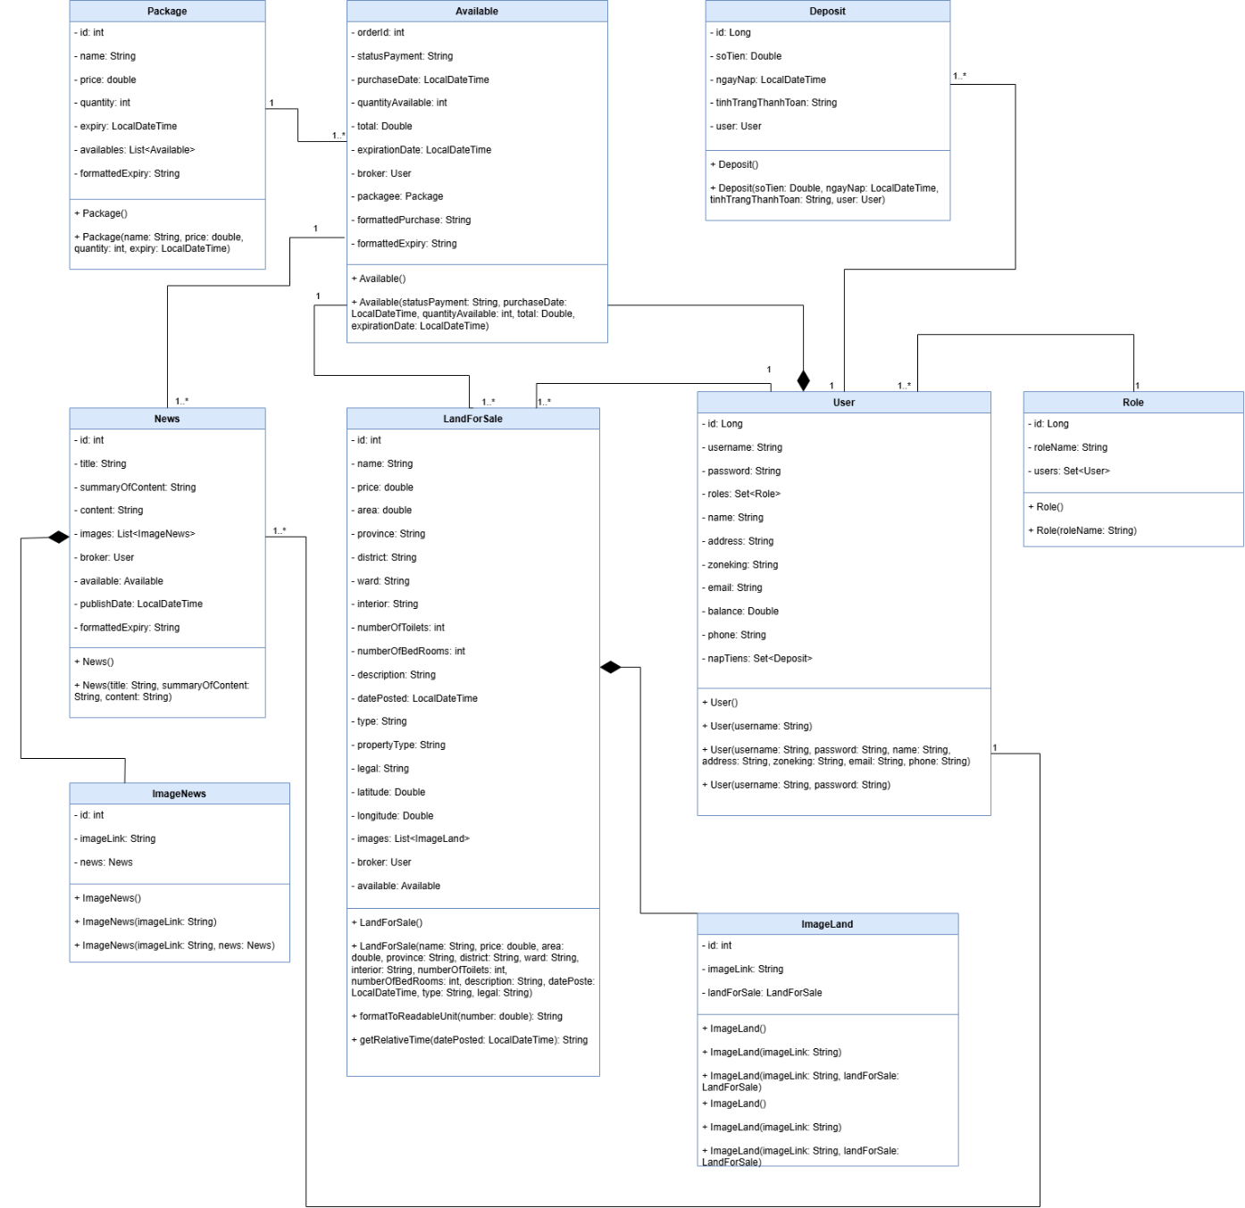

Hình 45 – Sơ đồ lớp hệ thống website bất động sản

4.2 Mô hình ERD

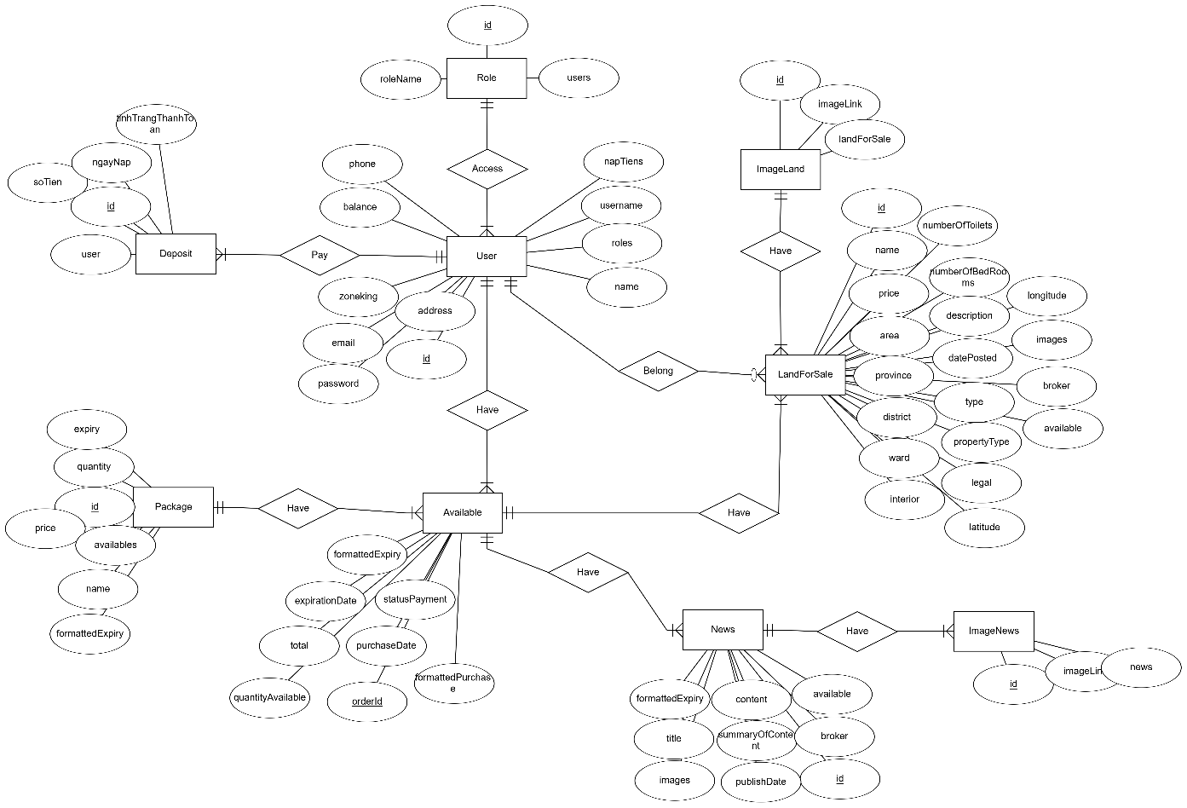

Hình 54 - Mô hình ERD

4.3 Lược đồ quan hệ

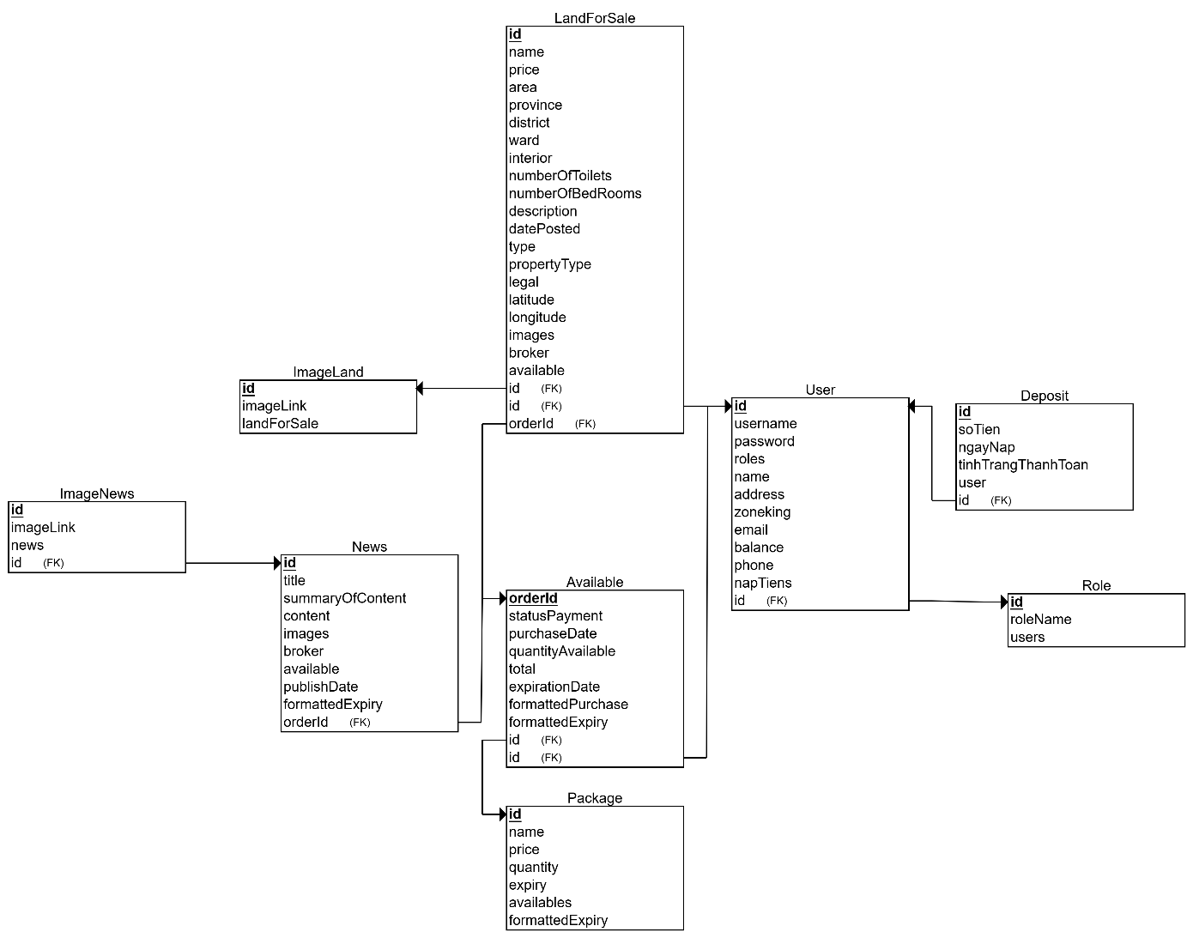

Hình 55 - Mô hình quan hệ

TÀI LIỆU THAM KHẢO

1. <https://app.diagrams.net/>
2. <https://erdplus.com/>
3. <https://batdongsan.com.vn/>
4. <https://www.docker.com/>